Projeto de P&D sobre Hidrelétricas Reversíveis (00678-0120/2020)

RELATÓRIO TRIMESTRAL – T1

Preparado para

EDF NORTE FLUMINENSE   
CTG BRASIL   
BROOKFIELD   
LIGHT

Outubro de 2020

Sumário

1 Introdução 1

2 Pesquisa Bibliográfica 3

2.1 Identificação de locais candidatos 3

2.2 Aspectos regulatórios 8

2.3 Operação de reservatórios 28

2.4 Sistemas híbridos 28

2.5 Estado da arte das UHRs 28

2.6 Estruturas civis e equipamentos eletromecânicos 30

2.7 Gerenciamento da base de dados da pesquisa 31

3 Metodologia 32

3.1 Algoritmo para identificação de locais candidatos 32

3.2 Layout de reservatórios 34

3.3 Operação de reservatórios 36

3.4 Meio ambiente: Avaliação Ambiental Integrada (AAI) 37

3.5 Meio ambiente: *Blueprint* de conservação 38

4 Demais Aspectos 44

4.1 Produção científica 44

4.2 Próximas atividades e desafios 44

5 Referências bibliográficas 45

5.1 Identificação de locais 45

5.2 Aspectos regulatórios 46

# Introdução

O presente relatório de acompanhamento tem o propósito de detalhar as atividades executadas pela PSR no âmbito do projeto de Pesquisa e Desenvolvimento (P&D) - *Proposição de metodologia para seleção de locais para a implantação de usinas hidrelétricas reversíveis durante os meses de julho, agosto e setembro de 2020*. O referido projeto se enquadra na fase da cadeia de inovação, denominada Desenvolvimento Experimental.

O Plano de Trabalho aprovado pelas empresas cooperadas propõe a seguinte abordagem:

1 – *Top-down*: Encontrar os limites econômicos de projetos genéricos de UHR.

* Usar o modelo de planeamento da expansão da geração-transmissão OPTGEN[1] para deduzir a curva de demanda por projetos de UHR, conforme sua capacidade de armazenamento e potência instalada, para o planejamento da expansão do Sistema Integrada Nacional - SIN.
* Avaliar projetos segundo uma série de atributos (a quantidade de alternativas dependerá da sua competitividade).

2 – *Bottom-Up*: varredura de projetos viáveis por um Modelo Digital de Terreno – MDT.

* Identificar locais candidatos, definir níveis de água e propor soluções de engenharia (tipologia e arranjos) por meio de algoritmos especializados.
* Estimar preliminarmente os custos para avaliação preliminar da viabilidade dos projetos, servindo de referência e motivação para fases seguintes de estudo.
* Expandir o modelo HERA[2], desenvolvido em projetos de P&D ANEEL já finalizados para usinas convencionais, de forma a projetar alternativas e estimar os orçamentos de usinas hidrelétricas reversíveis.

O Plano de Trabalho estabeleceu um cronograma das atividades, apresentado na próxima página. Nos itens subsequentes do relatório tratamos das seguintes:

1. pesquisa bibliográfica
2. estado de arte das UHR
3. gerenciamento da base de dados da pesquisa

Adicionalmente, o relatório antecipa alguns desenvolvimentos preliminares previstos somente para etapas futuras, relacionados a aspectos metodológicos, desenvolvimento de algoritmos e meio-ambiente.



# Pesquisa Bibliográfica

A pesquisa bibliográfica deve abranger os seguintes aspectos relacionados a usinas reversíveis: métodos existentes para identificação de locais, experiências regulatórias, operação de reservatórios para diversas topologias e sistemas híbridos para armazenamento de energia.

## Identificação de locais candidatos

### Aspectos fisiográficos, energéticos, econômicos e socioambientais

Na análise de alternativas praticada nos estudos de inventário de usinas hidrelétricas convencionais, o benefício energético resultante do desenvolvimento do potencial hidrelétrico é comparado aos seus custos de implantação e com os impactos socioambientais negativos causados pela sua realização (ELETROBRÁS, 2007). Como as obras de engenharia das usinas reversíveis têm componentes equivalentes aos das convencionais (reservatórios formados por barramentos e circuitos adução para produção de energia por meio de equipamentos eletromecânicos), o mesmo raciocínio pode ser aplicado a elas.

As variáveis que definem as características energéticas e econômicas das UHR são diretamente influenciadas pelos padrões topográficos e geológicos das possíveis áreas de interesse. A queda bruta das usinas é determinada pelas diferenças de elevação entre os reservatórios, enquanto o volume disponível é definido pela conformação natural do terreno e o seu fechamento artificial por barragens. A potência instalada, por sua vez, é função dessas duas variáveis.

Os impactos ambientais provocados pelas obras de engenharia costumam ser decisivos nas tomadas de decisão da fase de planejamento, podendo inclusive inviabilizar alguns locais, na medida em que sejam interpretados como uma restrição definitiva contra a construção de usinas em determinadas áreas.

Os especialistas participantes do workshop organizado pelo Institute for Energy and Transport (IET) do Joint Research Center (JRC) recomendam um sistema de classificação ou de filtros que leve em consideração critérios ambientais, fisiográficos, econômicos e socioambientais (Arántegui et al., 2012). Ressaltam, porém, que os critérios não devem ser restritivos, exceto em casos de interferência com certas áreas de preservação ambiental e centros urbanos.

Se, por um lado, as características topográficas são levadas em conta de forma objetiva por todos os estudos, tendo os principais parâmetros quantificados; por outro, as características geológicas fazem parte da metodologia de apenas três estudos, de forma exclusivamente qualitativa, como parte de análises multicritério (Kucukali, 2014; Capilla et al., 2015) ou ranqueamento baseado em classificação de risco sísmico (Ghorbani et al., 2018).

Os aspectos energéticos estão diretamente relacionados ao dimensionamento das usinas na definição da potência a ser instalada, sendo quantificados, portanto, em quase todas as metodologias. Em alguns casos (Capilla et al., 2015; Lu et al., 2018), esses aspectos são representados de forma indireta por variáveis físicas utilizadas no cálculo energético (conforme mencionado anteriormente, diferença de elevações e volumes dos reservatórios).

Análises econômicas não são realizadas nos estudos pesquisados. Até mesmo os custos de implantação das usinas são ignorados pela maioria dos trabalhos, embora sejam considerados de forma indireta, a partir de medição de algumas características físicas (alturas de queda e extensões dos componentes do sistema) e energéticas (potência das usinas e capacidade de armazenamento dos reservatórios). O estudo mais recente analisado é a exceção (Hunt et al., 2020a), apresentando soluções para o cálculo dos custos diretos de implantação a serem utilizados na comparação e seleção dos locais.

Em geral, as questões socioambientais se restringem aos critérios de exclusão (áreas proibidas), sem uma análise comparativa mais ampla entre as alternativas. No caso do estudo preliminar de inventário realizado no Estado do Rio de Janeiro (EPE, 2109c), avaliações mais detalhadas são realizadas em uma etapa posterior de detalhamento para exclusão de locais pré-selecionados. Em três artigos específicos esses aspectos são tratados de forma diferente: o dois primeiros apresentam um critério qualitativo para análise multicritério (Kucukali, 2014; Nzotcha et al.,2019); o terceiro se limita a incluir o custo da terra inundada pelo reservatório como elemento quantitativo (Hunt et al., 2020a). Apenas um estudo não aplica critérios de ordem socioambiental (Lu & Wang, 2017).

O Quadro consolida um resumo da análise do tratamento dado a esses aspectos em estudos selecionados após pesquisa detalhada, todos com data posterior ao workshop. Nesse quadro a caracterização fisiográfica é subdividida em topográfica e geológica.

Quadro 2.1 – Tratamento de aspectos topográficos (TP), geológicos (GE), energéticos (EN),   
econômicos (EC) e socioambientais (SA) em estudos relacionados.

|  |  |  |  |  |  |
| --- | --- | --- | --- | --- | --- |
| **Referência** | **TP** | **GE** | **EN** | **EC** | **SA** |
| Zinke & Arnensen, 2013 | Quantitativos | - | Quantitativos | Indiretos | De exclusão |
| Hall & Lee, 2014 | Quantitativos | - | Quantitativos | Indiretos | De exclusão |
| Kucukali, 2014 | Quantitativos | Qualitativos | Quantitativos | Indiretos | Qualitativos |
| Gutierrez & Arántegui, 2014 | Quantitativos | - | Quantitativos | Indiretos | De exclusão |
| Capilla et al., 2015 | Quantitativos | Qualitativos | Indiretos | Indiretos | De exclusão |
| Lu & Wang, 2017 | Quantitativos | - | Quantitativos | Indiretos | Inexistentes |
| Rogeau et al., 2017 | Quantitativos | - | Quantitativos | Indiretos | De exclusão |
| Soha et al, 2017 | Quantitativos | - | Quantitativos | Indiretos | De exclusão |
| Lu et al., 2018 | Quantitativos | - | Indiretos | Indiretos | De exclusão |
| Ghorbani et al., 2018 | Quantitativos | Qualitativos | Quantitativos | Indiretos | De exclusão |
| EPE, 2019c | Quantitativos | - | Quantitativos | Indiretos | De exclusão |
| Nzotcha et al.,2019 | Quantitativos | Qualitativos | Indiretos | Indiretos | Qualitativos |
| Hunt et al., 2020a | Quantitativos | - | Quantitativos | Quantitativos | Quantitativos |

### Métodos e linguagens de programação

Uma das situações mais comuns no Sistemas de Informação Geográfica (SIG) é classificar o espaço em áreas mais ou menos adequadas considerando um determinado objetivo (Câmara, 2001). Dada a importância dos aspectos topográficos, geológicos e da avaliação ambiental, destacada na seção anterior, a utilização de ferramentas do SIG se torna relevante não só na identificação de locais mais adequados para implantação das usinas reversíveis como dos impactos e potenciais conflitos resultantes.

O documento elaborado pelo EIT (Arántegui et al., 2012) reforça essas ideias ao relacionar duas perguntas à necessidade de utilização do SIG: “onde construir reversíveis?” e “onde as reversíveis são necessárias?”.

Ainda segundo esse relatório, o SIG também tem sido usado na valoração de informações geográficas relacionadas às características mais relevantes no dimensionamento de uma UHR, como a diferença entre as elevações dos dois reservatórios de um sistema e sua capacidade de armazenamento de água.

O relatório do EIT aponta a dificuldade de integração dos critérios de peso para implantação de análises multicritério associada a mapas, sobretudo em função das particularidades legais e regulatórios de cada região. Analisa não só as fontes de informações básicas disponíveis, sobretudo para obtenção de Modelos Digitais de Elevação (MDE), sem descartar dados hidrológicos, geológicos e socioambientais, como também a utilização de ferramentas externas ao ambiente SIG para automatização de tarefas complementares como a estimativa de custos.

A questão relacionada à obtenção dos dados básicos, aliás, é amplamente debatida nos artigos e documentos pesquisados. Afinal, o sucesso com as ferramentas do SIG não depende somente da tecnologia utilizada, mas também da adequação dos modelos conceituais e da qualidade dos dados disponíveis. Aliás, não há motivo pelo qual as informações sobre a qualidade não possam estar sempre associadas aos dados (Borrough & McDonald, 1998).

A pesquisa realizada comprova que as ferramentas do SIG se mostram fundamentais na maioria das propostas metodológicas para o dimensionamento de uma UHR, já que facilitam a busca sistemática de locais para implantação de reversíveis a partir de variáveis que podem ser que podem ser quantificadas. Com esse objetivo, por exemplo, a EPE (2019) desenvolveu uma ferramenta no ambiente avançado do ArcGIS chamada GeoUHR.

A exceção é o estudo apresentado por Kucukali (2014), que utiliza exclusivamente uma análise multicritério baseada na média aritmética de 6 fatores pré-definidos, associados a alguns dos aspectos discutidos na seção anterior, como geologia e impactos ambientais.

As análises multicritério (MCR), de forma geral, são utilizadas como método auxiliar para incluir comparações de ordem mais subjetiva, a partir de um sistema de métricas e pesos, facilitando a inclusão de temas mais difíceis de ser quantificados como aspectos geotécnicos relacionados a permeabilidade do solo e risco sísmico (Capilla et al., 2015; Nzotcha et al.,2019), ambos utilizando o Processo Analítico Hierárquico (AHP). Essas análises servem também para promover o ranqueamento dos locais identificados (Ghorbani et al., 2018).

Rotinas de programação, especialmente em linguagem Python são aplicadas em alguns estudos para dar agilidade às buscas nos modelos baseados em SIG (Zinke & Arnensen, 2013; Ghorbani et al., 2018). No caso dos estudos realizados por Lu et al. (2018), foi desenvolvido um programa chamado STORES para otimização da seleção de locais.

O **Error! Reference source not found.**.2 apresenta um resumo dos métodos e linguagens de programação utilizados nas publicações analisadas nesta dissertação.

Quadro 2.2 – Ferramentas utilizadas em metodologias propostas em estudos relacionados

|  |  |  |
| --- | --- | --- |
| **Citação** | **Métodos** | **Linguagens de Programação** |
| Zinke & Arnensen, 2013 | SIG | Python |
| Hall & Lee, 2014 | SIG | - |
| Kucukali, 2014 | MCR (Fuzzy) | - |
| Gutierrez & Arántegui, 2014 | SIG | - |
| Capilla et al., 2015 | MCR (AHP) e SIG | - |
| Lu & Wang, 2017 | SIG | - |
| Rogeau et al., 2017 | SIG | - |
| Soha et al, 2017 | SIG | - |
| Lu et al., 2018 | SIG | Python |
| Ghorbani et al., 2018 | MCR (Topsis) e SIG | Python |
| EPE, 2019c | SIG | - |
| Nzotcha et al.,2019 | MCR (AHP) | - |
| Hunt et al., 2020a | SIG | - |

### Propostas metodológicas

A maior parte dos estudos realizados têm como ponto de partida as diretrizes do relatório do EIT e, em função disso, acabam estabelecendo uma abordagem metodológica similar. De modo geral, seguem um fluxo de atividades, que envolve o uso das ferramentas relacionadas na seção anterior e que apresenta as seguintes etapas em comum:

* Identificar reservatórios existentes ou locais com topografia favorável à implantação;
* Selecionar pares de reservatórios que estejam mais próximos entre si;
* Eliminar alternativas redundantes;
* Sobrepor camadas de informação geográficas às alternativas restantes, às vezes associadas a análises multicritério, para priorizá-las ou excluí-las;
* Selecionar locais a partir de ferramentas de otimização para definição das melhores interconexões, exclusão das redundâncias e ordenação das alternativas;
* Definir o potencial disponível, segundo suas características físicas, energéticas e, em alguns casos, econômicas.

A SINTEF Energy Research (Zinke & Arnensen, 2013) propôs um modelo para identificar usinas reversíveis na Noruega, utilizando uma combinação de recursos do SIG e linguagem Python. Esse estudo detalha, com vantagens em relação a outros, uma metodologia dividida em 3 etapas principais: análise topográfica, cálculo dos métodos de seleção e escolha dos locais. A primeira etapa tem como objetivos calcular a menor distância entre dois reservatórios existentes, aplicar algumas restrições geográficas no alinhamento definido, descartando aqueles que cruzam vales e fiordes, e identificar os reservatórios de usinas hidrelétricas convencionais. A segunda etapa sobrepõe aos alinhamentos selecionados camadas de informação sobre as redes de infraestrutura viária e elétrica, além das áreas de proteção ambiental. As alternativas que impactam essas áreas são eliminadas, enquanto aquelas mais próximas à infraestrutura existente são priorizadas. Na última etapa, para a escolha dos locais, são definidos três modos de triagem, cada um deles orientado por um parâmetro diferente, que pode ser aplicado conforme o interesse do usuário do modelo: a produção de energia, em MW; a duração do armazenamento, em dias; e a taxa de variação do nível da água no reservatório, em m/hora.

O estudo realizado para identificação de pequenas usinas reversíveis na França (Rogeau et al., 2017) traz uma contribuição ao procedimento geral verificado em outros casos. O modelo então proposto acrescenta uma análise de sensibilidade com o objetivo de identificar os fatores que mais influenciam na seleção de locais em cada tipo de arranjo estudado.

Recentemente, um grupo de pesquisadores (Hunt et al., 2020) desenvolveu uma metodologia para estimar o potencial global de usinas reversíveis que não segue o padrão dos demais estudos, mas tem algumas particularidades interessantes. A triagem se inicia com a busca por rios caudalosos, distando no máximo 30 km de um reservatório existente. Em seguida, verifica-se a possibilidade de construção de uma barragem ao redor dessa área a partir de um ponto de análise, testando quatro orientações cardeais. Neste ponto, o modelo considera cinco alturas para o barramento (de 50m a 250m, em intervalos de 50m), antes de retirar projetos com alternativas concorrentes. Identificando o lado a ser inundado pela barragem, o modelo cria o reservatório e calcula seu volume, sempre limitado a 11% da vazão anual do rio. Em seguida, ele compara o volume do reservatório delimitado com a água disponível para armazenamento. Finalmente, estima os custos dos principais componentes do arranjo de engenharia (barragem, túnel, turbina, gerador, escavação e terreno) para posterior comparação entre os locais em função de seus potenciais para armazenamento e produção de energia.

### Lacunas teóricas

A partir da análise dos resultados consolidados no quadro 1 apresentada anteriormente, verifica-se que certos aspectos carecem de um tratamento mais profundo na avaliação técnica, econômica e ambiental que envolve a seleção de locais para implantação de usinas reversíveis.

De maneira geral, percebe-se que as características topográficas das alternativas locacionais são quantificadas, mas as geológicas são apenas consideradas de forma qualitativa em análises multicritério. As questões ambientais são utilizadas apenas para eliminação de alternativas em função do impacto direto da construção das usinas em áreas de preservação. As características energéticas são quase sempre quantificadas, mas a partir de análises grosseiras dos volumes de armazenamento. Os custos de implantação usualmente são considerados de forma indireta.

O conhecimento das características geológico-geotécnicas é determinante para a concepção das soluções de engenharia e, por conseguinte, dos custos de construção associados (Lu et al., 2018). As condições de estanqueidade dos reservatórios e de fundação das estruturas civis, o tipo de revestimento dos túneis e a disponibilidade de materiais naturais de construção são informações essenciais para a avaliação da viabilidade e comparação de alternativas. Por esses motivos, uma proposta metodológica não deve ignorar os aspectos geológicos e, se possível, deve quantificá-los. A identificação e classificação de formações geológicas por meio de ferramentas do SIG, relacionadas a pesos que reflitam os custos associados, podem contribuir para uma avaliação mais completa das alternativas.

Um sistema de avaliação de impactos e de sensibilidade socioambiental, que possa ser alterado tanto do ponto de vista das bases de informação quanto dos algoritmos e ponderações utilizados, oferece melhores condições para a tomada de decisão a partir da confecção de mapas temáticos e composição de custos (EPE, 2109). A definição de métricas socioambientais específicas que possam ser utilizadas na comparação de alternativas e, em alguns casos, traduzidas em custos, facilitam as análises. Por isso, os critérios socioambientais devem ser aplicados de forma mais ampla, considerando-se uma análise multidisciplinar de variáveis e não se restringindo apenas à exclusão de áreas de proteção, nem se limitando a análises qualitativas.

A viabilidade de implantação de reversíveis depende da introdução de alterações no arcabouço regulatório atual que levem em conta a remuneração de atributos específicos dos sistemas de armazenamento que trazem benefícios ao sistema elétrico. Em todo caso, só é possível desenvolver análises econômicas comparativas dentro de uma metodologia de seleção de potenciais se as características energéticas básicas de cada alternativa estiverem bem definidas e possam ser associadas a custos. Conforme melhorias sugeridas por Rogeau et al. (2017), uma função de custo ajudaria a eliminar as interconexões mais fracas e a identificar as alternativas economicamente mais viáveis independentemente do seu tipo de arranjo. …

## Aspectos regulatórios

A pesquisa dos aspectos regulatórios foi iniciada como uma avaliação do contexto de desenvolvimento das UHRs e motivações ao longo dos anos.

### Histórico da construção de UHR

* Noruega

A capacidade de geração de energia da Noruega é 95% composta por energia hidráulica, sendo 5% desta matriz hidráulica formada por usinas hidrelétricas reversíveis, com 2,4 GW de capacidade instalada (Guittet et al., 2016). Ao contrário de muitos países europeus, as UHRs *não foram* construídas como suporte à geração de energia nuclear, e sim, como uma capacidade energética, para os períodos de pouca chuva e de pouca geração hidrelétrica convencional (Forfod, 1960). Ao invés de servir ao propósito de realizar ajuste horário ou diário na rede elétrica, as plantas de UHRs norueguesas foram principalmente construídas para fins *de armazenamento sazonal* de energia e a grande maioria opera com essa finalidade atualmente. As plantas de UHRs bombeiam a água de rios e lagos para reservatórios de armazenamento, ao mesmo tempo que utilizam esta água para gerar energia: Este modo operacional é justificado em razão da diferença de preço da eletricidade entre o inverno e o verão (Guittet et al., 2016).

Com a rápida expansão da energia eólica, as plantas de UHRs norueguesas, cada vez mais, devem ser usadas para armazenar excesso de eletricidade. Foram todas construídas entre as décadas de 1960 e 1990 e estão principalmente localizadas no sul do país, local que também corresponde às áreas mais populosas (Guittet et al., 2016). A Noruega possui a vantagem de utilizar os locais mais inexplorados na Europa, podendo alcançar uma capacidade de armazenamento de até 13 TWh (Gimeno et al., 2013). Estudos preliminares estimaram que aproximadamente 20 GW de nova capacidade instalada de plantas de UHRs poderiam ser adicionados, pela *retrofit* de projetos já existentes, os quais poderiam adicionar 5 TWh de capacidade de armazenamento (Killingtveit, 2011). Dada a consolidação da linha de transmissão de energia em alta tensão entre a Noruega e o restante do norte da Europa e com o forte desenvolvimento dos ventos “off- shore” no mar nórdico, esse potencial excedente de capacidade instalada de plantas de UHRs auxiliaria a Europa a armazenar o excesso de produção desta fonte (Guittet et al., 2016).

Contudo, a Noruega não possui nenhum novo projeto de planta de UHR em desenvolvimento, devido à evolução da incerteza das condições do mercado de eletricidade. (Guittet et al., 2016). A Figura 2.1 mostra o histórico de construção de UHRs na Noruega.

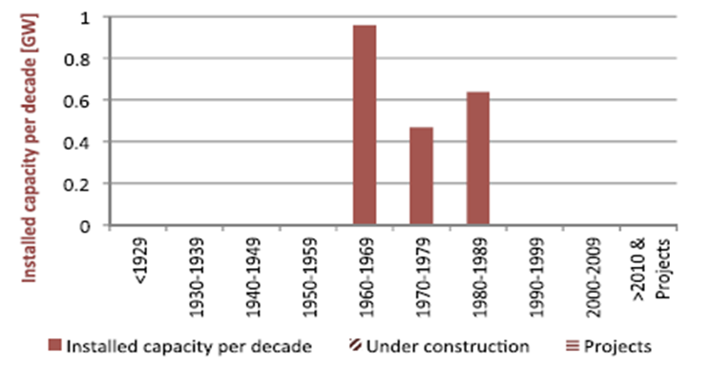

Figura 2.1 Construção de UHRs na Noruega. Fonte: Guittet et al., 2016, pp.15

* China

Até 2013, com cerca de 25 GW, a China se posicionava em segundo lugar em termos de capacidade instalada de plantas de UHRs, apesar de ter atrasado o desenvolvimento desta tecnologia, com a primeira planta de 11 MW colocada em operação em 1968, segundo Kun et al. (2013). A construção dessas plantas permaneceu dormente até a década de 1990. Isto mudou radicalmente no começo do novo milênio, com a China se tornando um dos países mais ativos no desenvolvimento de plantas de UHRs, com muitos mega-projetos, incluindo a construção da uma terceira planta de UHR com capacidade superior a 2,4 GW, acompanhando a frenética expansão de fazendas eólicas (Xiliang et al., 2011; Wu et al., 2013).

O objetivo central do governo chinês para a capacidade de plantas de UHRs consiste em um cenário projetado de 50 até 60 GW, com algumas previsões apontando para valores entre 75 e 100 GW de capacidade instalada em 2030 (Liu, 2013). O desenvolvimento das plantas de UHRs não é guiado somente pela lógica do armazenamento de energia, mas também inclui a prestação de serviços ancilares, assim como, a melhoria no abastecimento de água potável.

Aproximadamente todas as plantas de UHRs em operação, bem como os projetos propostos, estão localizados na costa leste do país, os quais correspondem às regiões de maior consumo de energia (Kun et al., 2013), assim como no lado norte, onde a maior produção de energia termelétrica ocorre. A China aposta fortemente na hidroeletricidade, especialmente para reservas de emergência, o que implica também em usar plantas de UHRs para o modo de produção/armazenamento de energia; por exemplo, a planta de Shinsanling (0,8 GW, em Beijing) realizou 48 esquemas de restabelecimento em 2010 e a planta de Tianhuangping (1,8 GW, em Zhejiang) foi útil para ajuste de frequência e reserva de emergência 33 vezes entre 2005 e 2009 (Kun et al., 2013).

Os objetivos nacionais para redução da emissão de carbono estimularam o rápido desenvolvimento da capacidade eólica no norte e oeste da China, atingindo uma capacidade total instalada de 115 GW no fim de 2014 (GWEC, 2015). Ademais, com o aumento constante do consumo de eletricidade e a ênfase na confiabilidade elétrica, as instalações de UHRs são consideradas pelas autoridades chinesas para o achatamento dos preços na ponta e também, para a realização de serviços ancilares (Guittet et al., 2016).

A China possui em operação ou sob construção, em torno de quinze plantas de UHRs, com capacidade acima de 1 GW, incluindo o colossal projeto de Fengning de 3.6 GW que está sendo desenvolvido em duas fases de capacidade instalada de 1,8 GW, cuja operação da primeira fase é prevista para 2021. Já a segunda fase, tem o início de operação estimado para 2023 (NS Energy, Projects, Fengning Pumped Storage Power Plant, 26 de fev. de 2020. Disponível em: <https://www.nsenergybusiness.com/projects/fengning-pumped-storage-power-plant/>. Acesso em 30 de set. de 2020. A Figura 2.2 detalha o histórico de construção de UHRs na China.

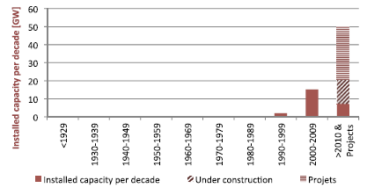

Figura 2.2 História da construção de UHRs na China. Fonte: Guittet et al., 2016, pp.7.

* Itália

A Itália possui a maior capacidade instalada de plantas de UHRs na Europa (7.5 GW), e muitos empreendimentos italianos foram construídos nas décadas de 1970 e 80. Surpreendentemente, a construção de novas plantas de UHRs continuou na década de 1990, após a decisão da Itália de descartar a geração de energia nuclear em 1987 (RSE, 2012). A geração de eletricidade através de UHRs disparou durante a década de 1990 e atingiu o máximo de 8 TWh em 2001 e 2002, comparado ao valor alcançado de 3 TWh em 1993 (RSE, 2012), em resposta à uma necessidade de crescimento em flexibilidade e em razão, de interrupções de carga. Esta tendência pode ser explicada por uma combinação de fatores. Primeiro, o portfólio de produção italiano foi historicamente baseado em geração de energia a partir de plantas de carvão rígido e combustíveis fósseis. Segundo fator, a rede elétrica italiana sofreu (e ainda sofre) com o congestionamento das linhas de transmissão, o que aumenta a necessidade de armazenamento e geração flexíveis. Além disso, devido aos numerosos obstáculos e ao acúmulo de nós que existem na sua rede elétrica de alta tensão, a Itália é forçada a importar 14% do consumo anual de eletricidade (ENEL e EDF, 2015), embora tenha 40% de excesso de capacidade em geração térmica (Reuters,2012) disponível em <http://uk.reuters.com/article/2012/10/22/uk-enelovercapacity-report-idUKBRE89L07N20121022>. Acesso em: 09/12/ 2014.

Terceiro, na década de 1990, foi visualizado um mercado em expansão para equipamentos domésticos como ar-condicionado, máquina de lavar roupa, lavadora de louça e freezers, os quais aumentaram o consumo total e a demanda na ponta (Colli, 2006; TERNA, 2014).

Várias plantas de UHRs têm sido construídas nas principais linhas importadas da França, o que permitiu a estes ativos adotarem práticas de arbitragem de preços que consistiam em comprar energia nuclear francesa barata durante a noite e deslocar a produção da energia da ponta para o dia seguinte, com significativos custos marginais de operação. Muitas novas construções de plantas de UHRs foram, entretanto, adicionadas na virada do século, apesar do potencial das instalações estar mantido com alcance de até 4 TWh (Gimeno et al., 2013). Isto pode ser explicado pela construção de turbinas de gás com ciclo combinado de alta flexibilidade (CCGT), as maiores foram construídas em 2002 (San Filippo del Mela, 10280 MW) e 2005 (Turbigo, 10750 MW) (Busnello, 2014; Corsi, 2011).

Com aproximadamente 13 GW e 9 GW de capacidades instaladas de energia fotovoltaica e eólica, no final de 2014 (GWEC, 2015), a Itália é um dos líderes mundiais no desenvolvimento de energia renovável (Stagnaro, 2012; GWEC, 2015). Entretanto, como consequência da recessão econômica vivida em 2009, a demanda de eletricidade caiu consideravelmente, e previsões não indicavam um crescimento significativo em um futuro próximo, segundo Stagnaro (2012). Enquanto a demanda vem caindo e a produção verde crescendo, a capacidade térmica continua crescendo, como resultado de projetos de comissionamento de longo prazo. Consequentemente, e desde que novas fontes renováveis de energia tenham um despacho prioritário, plantas de energia térmica convencional se tornam rapidamente não rentáveis. Nos últimos anos, muitas plantas de energia por combustível fóssil foram fechadas, resultando no decréscimo da capacidade de produção térmica de energia em 15%, sendo reduzida de 223 TWh em 2012 para 199 TWh em 2013. Isto impactou fortemente a viabilidade econômica de plantas de UHRs que estão principalmente localizadas no norte da Itália, pois suas operações foram intimamente ligadas às principais plantas térmicas não flexíveis (Guittet et al., 2016).

A situação é completamente diferente no sul da Itália, o qual é isolado do Norte por conta de existirem linhas de transmissão de altas distâncias e com grande congestionamento. Em conjunto com o forte desenvolvimento de fontes renováveis intermitentes de energia, as plantas de UHRs são altamente rentáveis: a energia eólica é adquirida durante a noite e vendida durante as primeiras horas do horário de ponta do próximo dia (o pico do horário de meio dia vem sendo altamente atingido na geração fotovoltaica), com muitos ganhos. Enquanto a diferença de preço entre os horários de ponta e fora de ponta é em torno de 20Є/MWh no norte do país, similarmente a muitas regiões europeias, esta diferença pode alcançar o valor de 80Є/MWh na Sicília (RSE, 2012; Guittet et al., 2016). A Figura 2.3 sintetiza o histórico de construção de UHRs na Itália.

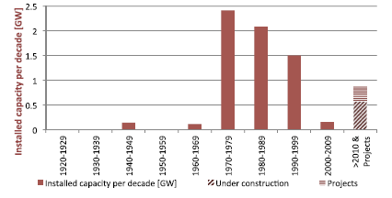

Figura 2.3 História da construção de UHRs na Itália. Fonte: Guittet et al., 2016, pp.11.

* Portugal

Na União Europeia, Portugal possuía em 2010, uma capacidade de geração instalada de 14916 MW, com um total de 4943 MW de energia hidrelétrica (Deane et al., 2010). Fatores de capacidade hidrelétrica no período de 2004 até 2009 ficaram abaixo de 56% e Portugal esteve sujeito à volatilidade na produção hidrelétrica. Em 2008, o balanço de eletricidade importado por Portugal foi 19%, com os recursos hídricos entregando 11% da eletricidade, enquanto em 2007, o balanço importado foi de 15%, com a água entregando 18% da eletricidade (Rede Elétrica Nacional, 2009). Até 2010, a energia renovável representava 45% do consumo total de eletricidade no país. Nesse contexto, o governo português comissionou o “Plano Nacional de Barragens de Elevado Potencial Hidroelétrico” (Governo Português, 2007).

O plano identificou e definiu prioridades para investimento em desenvolvimento de grandes projetos hidrelétricos no horizonte de projeção 2007-2020 (Deane et al., 2010). Ênfase particular foi dada no plano para as plantas hidrelétricas com capacidade de bombeamento, dadas suas capacidades e suas habilidades de facilidade à integração de fontes renováveis variáveis. Análises preliminares dentro do plano nacional indicaram a relação ideal entre a capacidade de bombeamento e a energia eólica, estando na ordem de 1.0 MW de capacidade de bombeamento para 3.5 MW de energia eólica (Deane et al., 2010).

A energia solar é prioridade na expansão da matriz energética portuguesa, com projeção da capacidade instalada de energia fotovoltaica para 2030, cerca de cinco vezes superior à instalada em 2019 (Gesel, Webinar de Perspectivas e Tendências das Usinas Hidrelétricas Reversíveis no Contexto da Transição Energética, 2020). Porém a falta de despacho para esse tipo de energia e a intermitência constituem um grande desafio para o aumento da inserção da energia solar na rede elétrica portuguesa, assim, as UHRs surgem como uma opção para promoção de flexibilidade e suprimento de demanda de energia elétrica (Gesel, 2020).

A maioria das UHRs instaladas atualmente se localizam no norte do país, em decorrência da geografia favorável. O Plano Nacional de Barragens de Elevado Potencial Hidroelétrico” teve participação fundamental na inserção de UHRs em Portugal. A primeira UHR a operar em Portugal foi a de Alto Rabagão em 1964, equipada com 68 MW de potência e dois grupos de máquinas de velocidade estática, com um destes grupos dedicados apenas à função de bombeamento (Gesel, 2020). A UHR de Frades II é uma usina de destaque na Europa, operando com máquinas de velocidade variável, entregando a maior potência instalada de UHRs em Portugal (781 MW). Esta tecnologia de velocidade variável é recente, permitindo a rápida transição entre as funções de geração e bombeamento, entregando maior eficiência elétrica do que as UHRs convencionais (de velocidade estática) e possibilitando modelos de negócios mais rentáveis (Gesel, 2020).

* França

Na França, o desenvolvimento de plantas de armazenamento de energia por bombeamento é mais intimamente correlacionado às construções de plantas nucleares nas décadas de 70 e 80, com o objetivo principal de absorver o excesso de energia nuclear (CNR, 2014). Desde 1989, uma grande quantidade de novas plantas hídricas de bombeamento foi conectada à rede (Apt and Jaramillo, 2014). Isto pode ser explicado pelo fato de que estas plantas nucleares mais recentes têm sido projetadas para oferecer alguma capacidade de ajuste de carga, o que tem sido considerado para alcançar a flexibilidade necessária sem recorrer a capacidade adicional de armazenamento de energia com o uso de bombeamento de água (Nuclear Energy Agency, OCDE, 2011), o que tem sido considerado para alcançar a flexibilidade necessária sem recorrer a capacidade adicional de armazenamento de energia com o uso de bombeamento de água.

Ao contrário da maior parte da Europa, não há previsão de construção de novas plantas de UHRs na França para auxiliar o desenvolvimento de fontes intermitentes de energia, embora a França ainda possa se beneficiar com potencial de armazenamento de energia por UHRs inexplorado que pode atingir até 4 TWh (Gutiérrez et al., 2013). Somente o recondicionamento e a expansão de ativos de plantas de UHRs existentes são previstos, segundo Viollet, 2014. O Ministério da Ecologia, da Sustentabilidade e da Energia confirmou em 2014 que, dada a baixa rentabilidade do armazenamento de energia por bombeamento hídrico nas condições de mercado atuais, instalar uma nova planta de UHR somente seria considerado para a reserva de estrutura existente e assim, a inserção de UHRs seria considerada como parte de um equilíbrio geral para a concessão hidrelétrica existente.

O ministro da ecologia, sustentabilidade e energia confirmou recentemente que dada a baixa rentabilidade do armazenamento de energia por bombeamento hídrico nas condições de mercado atuais, instalar uma nova planta de UHR somente seria considerado para a reserva de estrutura existente e assim, seria considerada como parte de um equilíbrio geral para a concessão hidrelétrica existente (MESE, 2014; Guittet et al., 2016). Na Figura 2.4 é sintetizado o histórico da construção de UHRs na França.

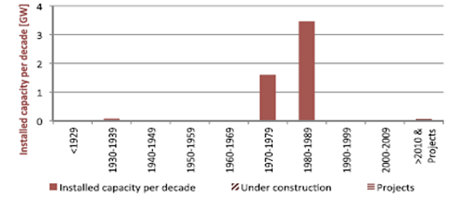

Figura 2.4 História da construção de UHRs na França Fonte: Guittet et al., 2016, pp.13.

* Espanha

Nas décadas de 70 e 80, a construção de plantas hidrelétricas reversíveis na Espanha foi realizada em paralelo com a construção de plantas de energia nuclear (Gil et al., 2006). Porém, as plantas de UHRs foram utilizadas mais como mecanismo de reserva (capacidade de restabelecimento) do que como uma abrangente ferramenta de gerenciamento de carga para períodos de geração bem escassos (<500 h/ano), na maioria destas plantas de UHRs (UPC, 2014). Esse foco claramente mudou ao longo dos anos e as plantas hidrelétricas reversíveis agora são consideradas na Espanha, como a única opção viável para a integração de novas fontes renováveis de energia, segundo Baztan et al. (2013).

As plantas de UHRs estão principalmente localizadas no norte do país. A capacidade total instalada atinge 5.6 GW, enquanto o potencial de armazenamento é estimado em até 9 TWh (Gutiérrez et al., 2013). O objetivo do governo espanhol é alcançar uma capacidade instalada próxima de 9 GW em 2020 (García et al., 2013).

O uso de energia renovável na matriz energética espanhola cresceu fortemente no período de 2008 até 2012, graças a generosas tarifas prêmio (feed-in tariff). Em torno de um quarto da capacidade total instalada de geração de energia na Espanha é referente às fontes renováveis intermitentes: No final de 2014, a energia eólica atingiu patamares de 23 GW e a energia solar tinha capacidade instalada de 6 GW (EWEA, 2014).

Contudo, a partir de 2014, a Espanha decidiu mudar seu sistema tarifário de subsídio, com o intuito de desacelerar a expansão prolífica de energias renováveis intermitentes que poderiam ameaçar a estabilidade da rede elétrica (KPMG, 2014), pois havia um aumento massivo do déficit tarifário nacional de eletricidade que alcançou o valor de 26 bilhões de euros em 2013, segundo (IEA, 2014).

De maneira adicional, em algumas condições muito específicas, especialmente em sistemas de rede elétrica vulnerável e de baixa escala, as plantas de UHRs têm sido usadas em conjunto com fazendas eólicas, a fim de suprir até 100% da demanda de eletricidade obtida pelo vento (Papaefthymiou et al., 2014). Esse armazenamento híbrido eólico-hídrico reversível tem sido instalado com sucesso em ilhas remotas, como as Ilhas Canárias - El Hierro (Godina et al., 2015; Guittet et al., 2016) e Gran Canaria (Padrón et al., 2011; Bueno et al., 2006; Guittet et al., 2016). Na Figura 2.5 é resumido o histórico da construção de UHRs na Espanha.

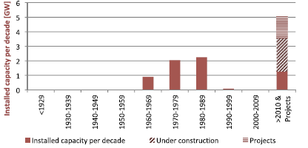

Figura 2.5 História da construção de UHRs na Espanha Fonte: Guittet et al., 2016, pp.12

* Estados Unidos

A primeira unidade de UHR na América do Norte foi a planta Rocky River, construída em 1929, no rio Housatonic, em Connecticut. Até 2014, havia nos Estados Unidos 40 plantas de bombeamento hídrico de velocidade fixa, em operação comercial. Muitas destas foram construídas entre as décadas de 60 e 80, a fim de otimizar a operação de grandes plantas nucleares e termelétricas. Em alguns casos, plantas de UHRs foram usadas como um sistema externo de suprimento de energia de reserva para resfriamento de água de bombeamento utilizada em usinas nucleares. No momento atual, há 50 projetos de UHRs, em vários estágios de planejamento. A comissão regulatória federal de energia (FERC) é a responsável por licenciar os projetos. Muitos desses projetos consideram o uso de máquinas de indução com alimentação por campo duplo (Argonne National Laboratory, 2014).

Com a expansão do desenvolvimento das plantas de UHRs na década de 70, buscando suportar o crescimento da energia nuclear (Allen, 1977), os Estados Unidos tiveram em 2014, uma capacidade total de 20 GW, em 40 plantas de UHRs, em operação (National Hydropower Association, 2012) localizadas principalmente ao longo das costas leste e oeste. As maiores plantas são localizadas na Virginia (Bath County, 3 GW), Michigan (Ludington, 1.9 GW) e California (Castaic Dam, 1.6 GW), segundo Guittet et al., 2016. Nos últimos 25 anos, virtualmente, nenhum projeto foi construído, com a notável exceção da planta de Rocky Mountain (1.1 GW) na Geórgia, iniciada em 1977 e comissionada em 1995.

O empreendimento mais recente de UHRs é o pequeno, Olivenhain-Hodges (40 MW), cuja operação foi iniciada em 2003, o qual serve como um armazenamento emergencial de água para a região de San Diego, no caso de uma interrupção da entrega da água recebida. Portanto, contrastando com esquemas anteriores, os quais ofereciam serviços ancilares e de armazenamento para a rede elétrica. Enquanto novas unidades não têm a construção planejada para o período de 2010 - 2020, em torno de 1 GW de capacidade de armazenamento hídrico reversível deve ser adicionado através da modernização e da atualização das instalações existentes de plantas de UHRs (Papaefthymiou et al., 2014; Yang et al., 2011).

Aproximadamente 330 oportunidades para plantas hídricas reversíveis vêm sendo, contudo, identificadas (Douglas et al., 2014), e há atualmente um potencial de 51,3 GW, representando quase 60 projetos de armazenamento hídrico reversível esperando por licenciamento e permissão pela na FERC (Comissão Regulatória Federal de Energia). A permissão seria somente um estágio preliminar e não garantiria um eventual comissionamento dos projetos. Assim, não há a previsão da construção de novas plantas antes de 2020, segundo Koutnik et al. (2012), haja vista que estas plantas enfrentam a severa competição com as plantas de gás natural pelos serviços de corte de carga na ponta do sistema, sobretudo, em função dos recentes benefícios do preço baixo do gás decorrente da expansão do mercado de produção de gás natural, conforme exposto por (IEA 2012; Deane et al., 2010), habilitando este setor a pressionar para diminuição do preço da eletricidade.

Uma situação um tanto similar, ocorre na Europa. Consequentemente, muitos projetos de plantas de UHRs são improváveis de serem rentáveis (EPRI, 2013) e logo, improváveis de serem executados (Yang et al., 2011). Em complemento, a regulação ambiental, a aceitação limitada pública, bem como a incerteza que permeia a evolução a longo prazo do mercado de eletricidade dificultam a construção de novas plantas de UHRs, conforme exposto por Guittet et al. (2016). Na Figura 2.6 é sintetizado o histórico da construção de UHRs nos EUA.

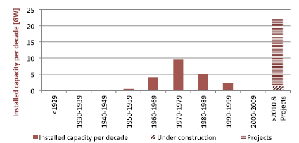

Figura 2.6 História da construção de UHRs nos Estados Unidos. Fonte: Guittet et al., 2016, pp.8

* Suíça

Uma das mais antigas aplicações de tecnologia de usinas hidrelétricas reversíveis foi feito em Zurich na Suíça, em 1882 (Argonne National Laboratory, 2014) Graças a sua localização no coração dos Alpes, a Suíça consegue cobrir até 60% (cerca de 36 TWh/ano) de sua demanda de eletricidade com plantas hidrelétricas, conforme (IEA,2012). Estas plantas foram construídas principalmente entre as décadas de 70 e 90, também como suporte às plantas nucleares. Apesar de sua atual aposta na tecnologia de usinas hidrelétricas reversíveis estar limitada, a Suíça tem muitos benefícios a serem alcançados com um potencial significante a ser explorado para plantas de UHRs e, particularmente, por possuir uma localização central na rede elétrica europeia (Guittet et al., 2016).

Hoje em dia, 10% das interconexões utilizadas na zona UCTE (União coordenadora de transmissão de eletricidade) são localizadas na Suíça, embora estas consumam apenas 2.6% da eletricidade dos países membros da UCTE. A Suíça, portanto, possui um importante papel no comércio de eletricidade no oeste da Europa (OFEN,2013). O potencial suíço remanescente para plantas de UHRs pode contribuir, dando suporte ao crescimento massivo de energias renováveis na Europa central, podendo alcançar até 1,6 TWh de potencial energético realizável para armazenamento, segundo Gimeno et al., 2013. Neste contexto, os cinco maiores projetos (atualmente em construção ou em fase de projeto) são esperados para praticamente triplicar a capacidade de armazenamento hídrico por bombeamento do parque de plantas hidrelétricas suíças, passando de 1.8 para 5.2 GW (Guittet et al., 2016).

Apesar deste drástico aumento, a capacidade de armazenamento hídrico por bombeamento permanecerá modesta, comparada com todo o oeste da Europa. Portanto, o papel da Suíça para contribuir para a futura estabilização da rede elétrica, absorvendo o excesso de eletricidade obtido pelo crescimento da produção de energia eólica e de energia solar na União Europeia continuará limitado. Assim, como para a maioria dos ativos de UHRs na Europa, a viabilidade econômica de plantas atuais e projetadas é ameaçada pelos baixos preços de eletricidade atuais (Gaudard et al., 2015; Gaudard et al., 2016). A situação é ainda mais crítica na Suíça, devido a decisão governamental de eliminar plantas nucleares, ao passo que isto significa que as plantas de UHRs perderão seu propósito original, embora possam ser usadas para reduzir a intermitência do sistema causado pelas renováveis. Como consequência, empresas suíças paralisaram projetos de UHRs devido às questões de rentabilidade do mercado (BFE, 2013; Guittet et al., 2016).

Na Figura 2.7 é apresentada a evolução das UHRs na Suíça.

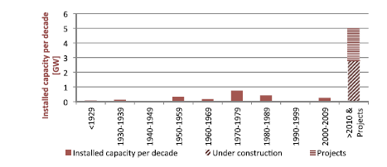

Figura 2.7 História da construção de UHRs na Suíça. Fonte: Guittet et al., 2016, pp.16.

* Alemanha

A primeira planta de usina hidrelétrica reversível na Alemanha foi construída por volta de 1930, beneficiada pela construção da linha de transmissão norte - sul (1925), a qual conectou plantas termelétricas localizadas ao longo dos rios Rhine e Ruhrthe com as plantas termelétricas dos alpes alemães (RWE AG, 2014). Antes da segunda guerra mundial, plantas de UHRs foram usadas tanto para suprir os picos de consumo de energia elétrica quanto para otimizar a operação de plantas de energia termelétrica.

Em 2013, a Alemanha possuía uma capacidade de geração instalada em torno de 160 GW (EIA, 2013), da qual, 2% (aproximadamente 8 GW) corresponde às plantas de UHRs usadas com reservatórios de pequena capacidade de armazenamento, podendo entregar até 40 GWh de energia gerada (Apt and Jaramillo, 2014), o que corresponderia a um armazenamento semanal, na maioria das vezes. Estas plantas estão prioritariamente localizadas na região sul do país, possibilitando o fornecimento de demanda, bem como, a interconexão com os países vizinhos.

Alemanha foi a pioneira mundial no desenvolvimento de eletricidade renovável (eólica e solar), tendo adotado mecanismos de subsídios desde o início dos anos 2000 e uma capacidade eólica instalada que atingiu quase 40 GW já em 2014. Isto explica a necessidade do acréscimo da capacidade de armazenamento energético em relação aos outros países, o que explica o porquê de 50% das novas plantas de UHRs de capacidade instalada na Europa entre 2000 e 2010, terem sido construídas neste país

A Alemanha tem como meta aumentar a participação de novas fontes de energia renovável no consumo total do país para 35% em 2020 e para 80% em 2050, enquanto planeja eliminar completamente a produção de energia nuclear até 2022. Para evitar a utilização das reservas de combustíveis fósseis para mitigar a intermitência da geração eólica, o país precisaria de cerca de cem vezes da sua capacidade de armazenamento de eletricidade em 2008, para superar um período de dez dias de baixos ventos em 2050 (Andritz, 2012).

Enquanto o potencial das plantas de UHRs na Alemanha parece ter se esgotado, uma grande lista de novos projetos, contudo, tem emergido, incluindo novas oportunidades como a criação de plantas subterrâneas em minas de carvão natural (Godde et al., 2015). Aproximadamente 5 GW de potencial em novos locais viáveis para instalação (Schaffer et al., 2012; Steffen, 2012) e até 0,8 TWh de potencial de armazenamento de energia pode ser alcançável, segundo Gimeno et al. (2013), o que, entretanto, permanece significativamente abaixo das necessidades estimadas que chegam até 50 TWh (Weiss, 2013; Guittet et al., 2016). Na Figura 2.8 é sintetizado o histórico da construção de UHRs na Alemanha.

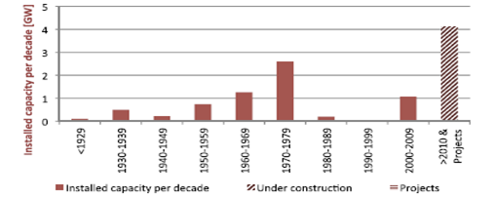

Figura 2.8 História da construção de UHRs na Alemanha. Fonte: Guittet et al., 2016, pp.12.

* Austrália

A necessidade de utilização de um sistema de energia hidrelétrica integrado surgiu na década de 1950 com o intuito de abastecer as regiões agrícolas da Austrália nos Alpes do Sul do país, por meio de uma construção denominada Snowy Mountains Scheme (Normyle et al., 2019). Além disso, a demanda previa ajudar no fornecimento de eletricidade para atender os estados do leste do país, com o projeto intitulado Snowy Hydro Limited 2017. Nesse mesmo ano, o governo australiano lançou uma proposta para expandir o Snowy Hydro Scheme para incluir, um sistema de armazenamento com bombeamento no valor de US$ 2 bilhões (Primeiro-Ministro da Austrália, 2017). Em 2018, os governos da Austrália e da Tasmânia anunciaram a viabilidade estudos para 14 sistemas de armazenamento de energia hidrelétrica bombeada naquele estado, com esquemas sendo considerados em Victoria, Sul da Áustralia e Queensland (ARENA, 2018; Pittock, 2019; Normyle et al., 2019).

* Áustria

As primeiras plantas de UHRs austríacas foram iniciadas sob um impulso alemão na década de 1940 (após a anexação da Áustria pela Alemanha durante a Segunda Guerra Mundial), e concluídas após o fim da guerra (Wagner et al., 2015). As décadas de 1970 e 1980 viram um grande “boom” de construção da UHR, no Sudoeste do país, na sequência do choque do preço do petróleo. Este período foi seguido de perto por movimentos maciços de ambientalistas para evitar novos projetos hidrelétricos, culminando em um sistema mais rigoroso e ecologicamente correto quanto as diretrizes para construções hidrelétricas e de plantas de UHRs.

Os anos 2010 testemunham uma renovação da UHR. Atualmente, a Áustria possui uma alta participação de energia renovável intermitente em sua matriz de eletricidade (e a ambiciosa meta de adicionar 3 GW adicionais de energia eólica e solar até 2020, ou seja, 14% de sua capacidade total atual (IEA, 2014), explicando assim um aumento no a decisão de favorecer a UHR para integração de energia elétrica para mitigar os problemas de geração variável (Calovic, 2015).

Por ter um sistema elétrico fortemente dominado pela energia hidroelétrica, um dos mais elevados da Europa (66%), segundo Wagner et al. (2015), dos quais cerca de um terço consiste em UHR). Existe, portanto, um elevado potencial realizável remanescente para UHRs nos Alpes austríacos, estimado em 1,8 TWh de armazenamento de energia (Gimeno et al., 2013), passando para um total de 9,2 GW de capacidade instalada de bombeamento (Zach, 2013), embora a maioria das novas instalações estejam previstas como forma de atualização/ potencialização de medição em UHRs existentes (Guittet et al., 2016). Na Figura 2.9 é resumido o histórico da construção de UHRs na Áustria.

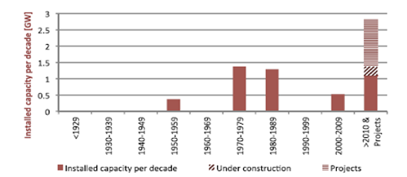

Figura 2.9 História da construção de UHRs na Áustria. Fonte: Guittet et al., 2016, pp.14.

* Japão

Ativos de hidrelétrica reversível têm sido extensivamente desenvolvidos no Japão desde a década de 1960, sendo a maioria destes em circuito fechado, para complementar a produção de energia nuclear com entrega de um nível de capacidade de carga (Deane et al., 2010). Pelo fato de o Japão possuir várias plantas nucleares conectadas, as quais possuem pequena flexibilidade operacional e em razão de não haver capacidade de exportação por sua situação insular, a tecnologia de UHRs provou ser a única opção para o Japão armazenar o excesso de energia nuclear produzida durante períodos de baixa demanda. Ademais, a rede elétrica japonesa é separada em duas redes desacopladas, com duas frequências diferentes (60 Hz e 50 Hz respectivamente), portanto, aumentando ainda mais a necessidade de uma flexibilidade local no fornecimento de energia elétrica (FEPC, 2015).

Os empreendimentos de UHRs estão prioritariamente localizados no centro da ilha, no coração de cadeias montanhosas favoráveis à construção de plantas de UHRs e próxima às instalações de conversão de frequência, as quais fazem a conexão das redes elétricas do leste e do oeste. Como resultado, o Japão possui uma taxa de capacidade total de geração por UHR de 9%, entre as maiores do mundo (Guittet et al., 2016).

O desenvolvimento de plantas de UHRs vem, contudo, caindo na última década, apesar do aumento global da capacidade média (definida pela capacidade total instalada por década dividida pelo número de plantas de UHRs conectadas por década). No final de 2011, o Japão possuía a terceira maior capacidade instalada de energia nuclear no mundo (Japanese Nuclear Energy Agency, Nuclear Power in Japan, 2014). Posteriormente ao acidente de Fukushima, em março de 2011, o governo nacional anunciou o desejo de desligar as plantas nucleares. Entretanto, o novo governo recuou desta decisão em abril de 2014, justificando esta decisão com motivos econômicos, ambientais e de confiabilidade (Government of Japan, Fourth strategic Energy Plan, 2014).

Na corrida por diversificar seu portfólio de fontes energéticas e aumentar sua independência no cenário energético, o Japão vem apostando intensamente no desenvolvimento de novas fontes renováveis. Isto possibilitou a instalação de 32 GW de capacidade de novas fontes renováveis de energia no final de 2014, reacendendo o interesse pela tecnologia de UHRs (Peltier, 2006).

Do ponto de vista tecnológico, o Japão tem estado na frente de novos desenvolvimentos. Por exemplo, o empreendimento de UHR de Yagisawa (240 MW) foi o primeiro a operar com uma unidade de turbina com velocidade variável, implementada em 1990 (Toshiba, 2014). Novos desenvolvimentos incluem rotores de lâminas fatiadas, os quais possibilitam o desenvolvimento de sistemas de armazenamento por bombeamento, de alta capacidade, uma maior faixa de operação e alta confiabilidade da máquina de bombeamento (Watanabe, 2008; Kubota et al., 2006). Além disso, a planta de 30 MW de Yanbaru, construída em 1999, em Okinawa é a única planta de UHR que utiliza a água do mar, no mundo, na qual a água é bombeada em circuito fechado, diretamente do oceano (Guittet et al., 2016).

Este tipo de visão evita a construção de um reservatório inferior, o que reduz tanto os custos de construção, bem como os custos de distribuição de energia, ao passo que esses empreendimentos podem ser construídos em uma vizinhança de plantas nucleares (Fujihara et al., 1998). Por outro lado, esta vantagem é parcialmente desconsiderada (Guittet et al., 2016) em razão dos altos custos de equipamentos de UHRs, decorrentes da necessidade do uso de materiais resistentes à corrosão e das medidas de prevenção de poluição, além da inserção de organismos marinhos na estrutura de UHRs que operam no mar (Fujihara et al., 1998). Embora muitos projetos de UHRs tenham sido previstos em outros lugares como Itália, Irlanda e Cabo Verde, a vantagem competitiva desta opção ainda precisa ser confirmada, como aborda Guittet et al. (2016). Na Figura 2.10 é sintetizado o histórico da construção de UHRs no Japão.

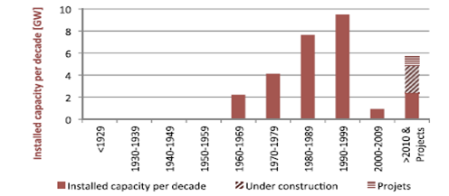

Figura 2.10 História da construção de UHRs no Japão. Fonte: Guittet et al., 2016, pp.6.

* Reino Unido

O Reino Unido não possui condições hidrológicas e geomorfológicas tão favoráveis ao desenvolvimento de UHRs quanto os países situados nos Alpes. No entanto, North Wales e Schottisch Highlands oferecem um grande número de locais adequados para usinas de armazenamento bombeado, como também demonstrado graças aos avanços tecnológicos de softwares desenvolvidos para localizar novos locais potenciais.

Em 2013, o Reino Unido tinha quatro grandes usinas hidrelétricas bombeadas, com aproximadamente 3 GW de capacidade instalada no total, sendo a maior unidade a usina Dinorwic de 1,7 GW que oferece 9 GWh de capacidade de armazenamento e era capaz de fornecer toda a energia proveniente das 6 unidades em 16 segundos.

Assim como ocorreu em muitos outros países, a justificativa para construir as primeiras UHRs no Reino Unido na década de 1970, teve como prerrogativa a expansão prevista da capacidade de energia nuclear. No entanto, o planejamento de construção de vários dos reatores nucleares foi substituído por usinas movidas a gás natural, já que abundantes reservas de gás natural foram descobertas e exploradas no Mar do Norte neste período. Isso limitou severamente a função operacional das unidades de UHRs existentes e, portanto, sua lucratividade. Por um lado, o Reino Unido é uma ilha com conexão limitada à rede elétrica da UE (União Europeia), logo a estabilidade da rede do Reino Unido não pode depender de uma troca massiva de energia com os países vizinhos. Assim, as capacidades de armazenamento de curto prazo e as reservas permanentes são restritas (Conolly et al., 2010, Mackay, 2008, Ela et al., 2013).

As usinas a gás natural conseguem fornecer uma gama completa de serviços de estabilidade da rede. Estas unidades de gás, portanto, têm a vantagem sobre as UHRs, com as quais competem diretamente devido à localização próxima de centros de consumo no Centro e Sul da Inglaterra. Portanto, desde 1990, as usinas hidrelétricas reversíveis do Reino Unido têm sido usadas principalmente como reservas operacionais de curto prazo para gerenciar cargas de pico.

Esta situação desfavorável está sendo revertida em razão da recente penetração massiva de geração de energia eólica (principalmente offshore), que requer capacidades de armazenamento adicionais. Além disso, foram identificados novos locais para UHRs, com até 5 TWh de potencial de armazenamento de energia realizável restante (Gimeno et al., 2013), mas nenhum projeto importante está em construção ainda segundo Guittet et al., (2016). A Figura 2.11 mostra o histórico de construção de UHRs no Reino Unido.



Figura 2.11 História da construção de UHRs no Reino Unido. Fonte: Guittet et al., 2016, pp.15.

* Bulgária

O uso da energia hídrica na Bulgária data o início de sua operação em 1900. O período de desenvolvimento hidrelétrico decisivo e mais intenso foi após a Segunda Guerra Mundial. Nessas décadas, todos os grandes sistemas hidrelétricos na Bulgária, com grandes volumes de armazenamento de reservatórios e grandes capacidades instaladas, foram construídos. Devido a limitação dos recursos hídricos no país, todos eles são caracterizados pelo uso polivalente desses recursos e transferência de água entre diferentes áreas de captação. Todos esses sistemas altamente complexos foram desenvolvidos, projetados e construídos por engenheiros búlgaros. No final de 1989, cerca de 90 usinas hidrelétricas estavam em operação na Bulgária, com uma capacidade instalada total de quase 4.480 MW (Kisliakov et al., 2014).

Uma outra característica específica do desenvolvimento da energia hidrelétrica búlgara no campo do armazenamento por bombeamento é que, em alguns grandes sistemas de engenharia hidráulica, algumas estações de bombeamento eram operadas junto com usinas hidrelétricas de armazenamento, permitindo uma melhor gestão da carga. No campo do armazenamento bombeado, os grandes projetos que merecem destaque, segundo Kisliakov et al. (2014) são: Shumen (em Шумен, no Nordeste da Bulgária), Lakatnik (em Лакатник no desfiladeiro do rio Iskar onde ele atravessa a montanha dos Balcãs, Trun (em Трън, a aproximadamente 40 km do noroeste de Sofia) e Koprivshtitsa (em Копривщица, a aproximadamente 50 km a leste de Sofia).

* Turquia

Baseado no primeiro Conselho de Energia em 1998 feito na Turquia, a construção de UHRs próximas aos locais de consumo e com capacidade suficiente, foram determinadas pelos resultados dos estudos de viabilidade feitos desde 2006 que tiveram como motivação atender à demanda de energia de pico no país. Além disso, tendo havido o desenvolvimento das usinas eólicas, que tem um importante potencial no país, além de outras fontes renováveis ​​de energia, e visando otimizar seu uso, a importância das usinas hidrelétricas reversíveis vem crescendo rapidamente neste país (Dursun et al., 2010).

Em 2001, a importância das usinas hidrelétricas reversíveis aumentou ainda mais em razão do desenvolvimento de usinas eólicas com potencial importante e outros recursos de energia renovável e para proporcionar seu uso ideal e para serem transmitidas (Dursun et al., 2010).

* Índia

A primeira UHR construída na Índia foi a usina Nagarjunasagar, de 770 MW, que foi totalmente comissionada em 1981. Entre 1981 e 1998, mais 742 MW de UHRs foram adicionados e 3.450 MW adicionais foram adicionados entre 2003 e 2008 (Sivakumar et al., 2013).

A motivação para usar hidrelétricas bombeadas na Índia vem principalmente da necessidade de atender à demanda elétrica de ponta. O objetivo das usinas hidrelétricas com bombeamento é, portanto, transferir a eletricidade do horário fora de ponta para o horário de ponta. No entanto, a maioria das usinas de UHRs não consegue realizar todo o seu potencial devido à disponibilidade insuficiente de eletricidade fora da ponta que geralmente é menor do que a capacidade de bombeamento das usinas (Sivakumar et al., 2013). Assim, muitas estações de UHRs mistas alcançaram muito menos do que sua capacidade de armazenamento por bombeamento projetada e, portanto, sua produção de energia ficou aquém da projetada (Barbour et al., 2016).

Na Índia, os sistemas de armazenamento de energia elétrica conectados à rede mais populares são os sistemas de UHRs. O país comissionou sua primeira planta UHR “Nagarjun Sagar- Andhra Pradesh” em 1985 (Kumar et al., 2013). Uma unidade do segundo estágio Kadana (60 MW) foi comissionada em março de 1996 e outra unidade (60 MW) foi comissionada durante 1998 em Gujarat. Já a UHR de Srisailam Left Bank Power House (LBPH) (6 unidades de 150 MW) em Andhra Pradesh foi comissionado entre 2001 e 2003. A planta de Sardar Sarovar Right Bank Power House (RBPH) (6 unidades de 200 MW) com armazenamento misto foi comissionada em 2006 em Gujarat. Purulia, uma UHR com 4 unidades de 225 MW foi inaugurada em West Bengal em 2007-2008. A usina de Ghatghar com 2 unidades de 125 MW em Maharashtra, um armazenamento puramente bombeado, foi comissionada em 2008. A Tehri Hydro Development Corporation, uma empresa do setor público da Índia, construiu o maior parque de UHRs do país de 1.000 MW (4 unidades de 250 MW) e iniciou sua operação em 2016 (Tehri Pumped Storage Plants, 2020).

A capacidade total do UHR desenvolvida até 2018 é de cerca de 6,8 GW. Algumas delas não estão em operação devido a problemas técnicos e atrasos nas obras (Shyam et al., 2018). Além disso, o governo indiano identificou 63 locais potenciais para UHR em todo o país, com capacidade instalada total aproximada que pode chegar a 96 GW (Central Electricity Authority of India, 2015; Council on Energy, Environment and Water, 2016).

### Motivação das usinas hidrelétricas reversíveis

Recursos hídricos são essenciais para o desenvolvimento da sociedade, da indústria, da irrigação, do transporte e da geração de energia elétrica. O gerenciamento da água pode ser um grande desafio, sobretudo, em regiões secas, onde há um conflito por demanda de água em diferentes setores da sociedade. Reservatórios de armazenamento executam um importante papel no gerenciamento de recursos hídricos, ao longo do tempo. Entretanto, os reservatórios de armazenamento necessitam de condições geográficas apropriadas. Em regiões planas, estes reservatórios geralmente necessitam de um grande terreno, causando um maior impacto social e ambiental, além de estarem sujeitos a maior evaporação da tomada d’água e dos custos financeiros para armazenar grandes quantidades de água e energia.

Um balanço estável entre fornecimento de energia e a demanda vem enfrentando maiores desafios, com a integração de fontes renováveis intermitentes, no caso da energia solar e da energia eólica. Isto vem causando um crescimento de demanda por opções flexíveis como armazenamento de energia. Estas fontes energéticas variáveis possuem variações horárias, diárias e sazonais, as quais requerem tecnologias de balanço e de reserva para manutenção da segurança energética (Hunt et al., 2020). Uma maneira de otimizar a integração entre água, energia e recursos terrestres é pela aplicação de plantas de UHRs para sistemas de gerenciamento de água e energia em curto e longo prazo. Ao invés de construir reservatórios de armazenamento em um rio principal, o que causa alto impacto ambiental e requer a necessitada de se obter grandes terrenos, uma estação de bombeamento pode armazenar parte da água no rio principal e transferi-la para um reservatório paralelo localizado em outro rio. Estes reservatórios, a princípio, necessitam de um menor espaço terrestre para alocar a mesma quantidade de água e energia, pois o nível de água no reservatório superior permitiria uma variação muito maior do que em uma represa convencional (Hunt et al., 2020).

Uma nova política energética baseada em fontes de energia renovável é motivada pela limitada faixa de operação de plantas de energia térmica, por potenciais riscos de plantas de energia nuclear, por recursos limitados de combustíveis fósseis e seus impactos ambientais, além de novas tendências socioambientais.

No que se refere à energia renovável, a energia solar e a energia eólica são muito dependentes do clima, assim, energia hídrica pode assumir uma nova posição nos sistemas energéticos. A conversão de eletricidade e o armazenamento em períodos de baixo consumo ou excesso de produção, além da produção da eletricidade obtida da energia armazenada em períodos de alta demanda ou de produção reduzida são cruciais para a manutenção da estabilidade e da eficiência do sistema elétrico de potência (SEP).

A expansão de plantas de energia eólica e solar no mundo foram essenciais para que o aumento da necessidade de armazenamento de energia por bombeamento hídrico ocorresse em alguns países, como foi visto na seção anterior. Estes recursos renováveis são acompanhados de uma inerente produção de energia intermitente tanto em períodos diários quanto em um período de muitos dias, semanas ou, às vezes, meses. Um grande número de tecnologias deve ser considerado para a conversão de eletricidade e para armazenamento, porém a única tecnologia natural e de alta capacidade é baseada em plantas de armazenamento de energia por bombeamento hídrico, dada a sua capacidade (potência) e o tempo de armazenamento, isso sem mencionar o tempo de vida desta tecnologia (Gajic et al., 2019).

Sistemas de armazenamento e sistemas de bombeamento com armazenamento permitem a otimização das redes elétricas, prevenindo apagões, limitando as variações de frequência. Além disso, estes sistemas mitigam incertezas, tais como variações de preços de mercado, maximizando a rentabilidade da operação e gerando maior confiabilidade ao SEP. Assim, pode-se dizer que armazenamento por bombeamento é de fundamental importância, devido a sua maior estabilidade e provocar maior acessibilidade para sistemas de energia limpa – eólica, solar e geração hidrelétrica a fio d'água. Estas plantas podem substituir até 50% das plantas de energia nuclear e de energia termelétrica, atendendo as novas demandas sociais e ambientais. O armazenamento por bombeamento é considerado por alguns autores como a melhor e mais eficiente tecnologia de armazenamento (Gajic et al., 2019).

Por ser uma tecnologia amadurecida, as plantas tradicionais de UHRs têm sido usadas para promover o equilíbrio entre a produção energética e a demanda de carga na rede elétrica. A operação habitual consiste em operar no modo de bombeamento no horário fora de ponta (normalmente durante a noite) e produzir/turbinar energia no horário de ponta. A flexibilidade das plantas de UHRs permite uma maior eficiência das plantas de energia nuclear e termoelétrica para o período da ponta do sistema elétrico. Em muitos países, esta foi a principal motivação para o desenvolvimento desta tecnologia na década de 70 (Valavi et al., 2020).

Hoje em dia, seu papel na rede elétrica vai muito além disso, pois as UHRs, por apresentarem a capacidade de armazenamento de energia flexível, são importantes para melhorar a integração com a rede elétrica das fontes renováveis intermitentes e que possuem menor previsibilidade na geração (Valavi et al., 2020). A fontes renováveis intermitentes como solar e eólica não entregam a inércia de reserva de potência girante que fontes convencionais entregavam e, como resultado, problemas de estabilidade na rede podem acabar limitando a penetração destas fontes. A estabilidade que o SEP necessita pode ser melhorada com serviços ancilares realizados por plantas de UHRs com velocidade variável (Ulbig et al., 2014; Krenn et al., 2013).

### Análise do contexto histórico de UHRs a partir de fatores motivacionais

A partir do contexto histórico da inserção de UHRs nos dezesseis países analisados neste trabalho, foi elaborada o quadro 1 que compara as motivações de cada país analisado nas seções anteriores. Assim, a metodologia utilizada para produzi-lo consistiu no levantamento das principais razões para a construção e operação de UHRs nestes países. Estas, por sua vez, foram divididas em motivações convergentes e motivações específicas definidas como: convergentes sendo aquelas que se repetiam em vários países e específicas, as restritas de cada país ou que não se repetiram em muitos dos países, caracterizando uma divergência motivacional de contexto histórico entre os países. Dessa forma, as motivações foram definidas e detalhadas nos campos respectivos a cada país e tipo de motivação. Além disso, neste quadro, são especificados também as datas ou períodos de comissionamento de UHRs referente a cada um destes países.

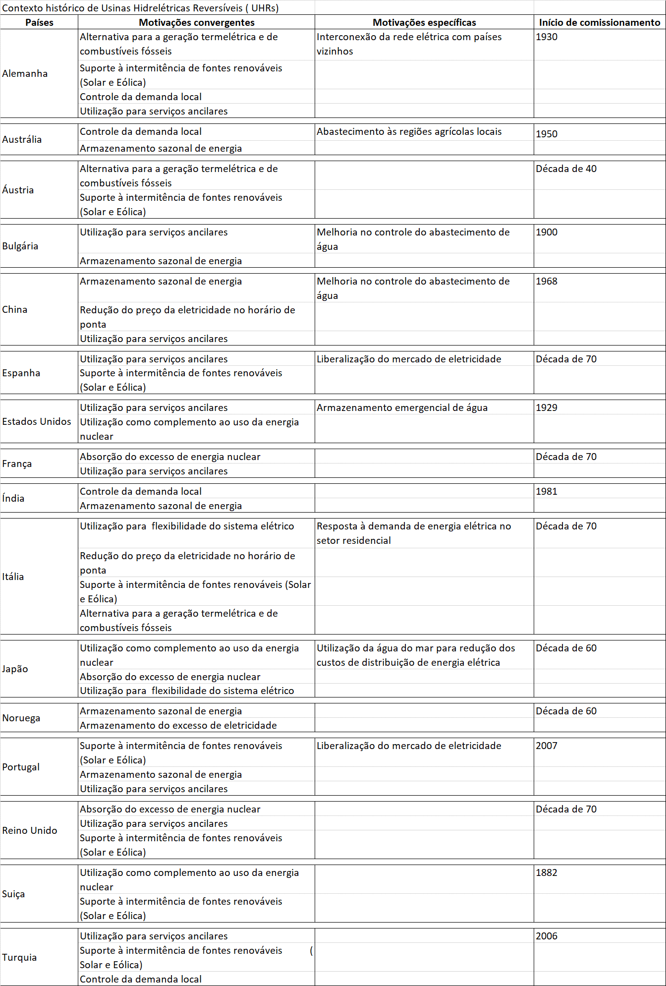

## Operação de reservatórios

O módulo de operação de reservatórios do Hera começou a ser adaptado para avaliar diversos modos dos sistemas de reservatórios de UHR, como se pode ver no item de metodologia. A pesquisa está em desenvolvimento para definir os tipos e formas de operação desses lagos.

## Sistemas híbridos

Javed et al. (2019) apresenta uma detalhada revisão da literatura acerca da implantação de usinas hidrelétricas reversíveis (UHR) em sistemas híbridos de fornecimento de energia eólica e solar, considerando os aspectos econômicos, ambientais e técnicos desses sistemas discutidos em artigos publicados nos últimos 10 anos.

Na pesquisa mencionada são analisados os principais objetivos e conclusões dos estudos desenvolvidos para os sistemas híbridos, tanto de UHR combinados a parques eólicos quanto solares, como também envolvendo as duas fontes.

Está em andamento uma avaliação das referências agrupadas por essa revisão para aplicação no presente projeto de P&D.

## Estado da arte das UHRs

A pesquisa bibliográfica deve abranger os seguintes aspectos relacionados a usinas reversíveis: métodos existentes para identificação de locais, experiências regulatórias, operação de reservatórios para diversas topologias e sistemas híbridos para armazenamento de energia.

### Aspectos topológicos do sistema

Conforme relatório técnico do EIT (Arántegui et al., 2012), de acordo com a perspectiva da gestão dos recursos hídricos, as usinas reversíveis podem ser classificadas em três tipos básicos de arranjo:

* Sistema fechado: nenhum reservatório faz parte de um curso d’água e, portanto, não afeta nenhum ecossistema fluvial.
* Neste caso, a necessidade de contato entre um dos reservatórios e um curso d’água ocorre apenas no enchimento inicial, na complementação ou no reabastecimento do sistema.
* Sistema semiaberto: apenas um dos reservatórios, normalmente o inferior, faz parte de um curso d’água.
* Sistema aberto: ambos os reservatórios fazem parte de um curso de d’água, em um mesmo rio ou não.

O tipo mais comum é a UHR de retorno, que prevê a instalação de uma casa de força em uma usina hidrelétrica existente que tenha um reservatório imediatamente a jusante.

O citado documento propõe uma nomenclatura mais detalhada para as diversas topologias possíveis para o arranjo de usinas reversíveis. A codificação proposta é utilizada na maior parte dos estudos realizados posteriormente, conforme a seguinte classificação:

* T1: conecta dois reservatórios existentes.
* T2: prevê a utilização de um lago existente, natural ou artificial, normalmente como reservatório inferior e a implantação do superior.
* T3: em circuito fechado, independe de lagos ou reservatórios existentes e, até mesmo, de outros corpos d’água.
* T4: trata-se de uma variação da topologia T2, com utilização do mar como o reservatório inferior.
* T5: engloba diversas possibilidades de sistemas multirreservatório, que podem incluir hidrelétricas convencionais.
* T6: aproveita um rio caudaloso como reservatório inferior para conectar a um reservatório superior a ser construído.
* T7: também uma variação de T2, com reservatório inferior em mina abandonada.

Lu & Wang (2107) propõem uma subdivisão da topologia T2 em S1, quando os reservatórios existentes são os inferiores, e S2, quando ocorre o inverso.

Segundo Hunt et al. (2020b), os sistemas multireservatório (T5) ainda não foram implantados, mas podem ser utilizados para oferecer serviços de armazenamento em locais com pequena variação topográfica e baixa disponibilidade de água. Para essa topologia, o artigo propõe os 3 tipos de arranjos diferentes combinando usinas hidrelétricas convencionais e reversíveis. O tipo A equivale a supramencionada UHR de retorno, exigindo apenas a implantação de uma casa de força entre dois reservatórios adjacentes. Os demais consideram os reservatórios inferior e intermediário no rio principal e o reservatório superior em um afluente. O tipo B se utiliza de duas seções de um mesmo reservatório implantado no afluente, enquanto o tipo C opera com dois reservatórios em elevações diferentes.

### Ciclos operacionais dos reservatórios

A operação das usinas nos modos bombeamento e geração permite regular as variações de oferta e demanda de energia e de água. Tendo isso em vista, Hunt et al. (2020b) organiza as classificações relacionadas aos ciclos operacionais segundo a perspectiva dos setores energético e de recursos hídricos. Para tal, estabelece quatro faixas de capacidade de armazenamento dos reservatórios para classificar as usinas reversíveis, todas elas atendendo a necessidades energéticas específicas e somente as duas maiores, as carências no âmbito das questões relacionadas à água. Nesse contexto, as reversíveis são classificadas conforme a seguir:

* PAPS: usina reversível de ciclo plurianual, com capacidade de armazenamento entre 5.000 hm³ e 100.000 hm³, cuja operação deve acompanhar as variações na oferta, na demanda de energia hidrelétrica e no preço dos combustíveis, bem como aquelas relacionadas à disponibilidade e à escassez de água.
* SPS: usina reversível de ciclo interanual, com volume de armazenamento entre 1.000 hm³ e 30.000 hm³, cuja operação ocorre dentro do ciclo hidrológico não só observando as variações da produção de energia hidrelétrica, solar e eólica, como também os períodos de estiagem e cheia sob o ponto de vista dos recursos hídricos.
* WPS: usina reversível de ciclo semanal, com capacidade de armazenamento entre 100 hm³ e 1.000 hm³, com características operativas similares ao tipo anterior no que diz respeito às variações de oferta e demanda, podendo se associar à geração eólica e solar.
* DPS: usina reversível de ciclo diário, com capacidade de armazenamento entre 1 hm³ e 100 hm³, semelhante à anterior, não estando relacionada à geração eólica.

### Características topográficas para implantação dos reservatórios

No que diz respeito aos reservatórios novos, em geral, situados em elevação superior, existem dois tipos definidos por Lu et al. (2018) que estão diretamente relacionados às características topográficas dos locais selecionados:

* Dry-Gully (DG): o reservatório está localizado em uma região de relevo montanhoso, em que a conformação natural do terreno permite o represamento de uma certa quantidade de água a partir do fechamento de uma pequena sela com barragem.
* Turkey´s Nest (TN): o reservatório é criado artificialmente por barragens em uma região relativamente plana para armazenar um determinado volume de água.

### Resumo

Nos estudos pesquisados, foram identificados os tipos de arranjo identificados no Quadro 2.3, conforme as classificações apresentadas nas seções anteriores: quanto ao sistema e a topologia, ver Capítulo 3 para discussões sobre ciclo operacional e tipo de reservatório.

Quadro 2.3 – Tipos de arranjo considerados em estudos existentes

|  |  |  |  |  |
| --- | --- | --- | --- | --- |
| **Citação** | **Classificação dos Arranjos de UHR** | | | |
| **Sistema** | **Tipologia** | **Ciclo  Operacional** | **Reservatório** |
| Zinke & Arnensen, 2013 | Aberto | T1 | Não definido | Não aplicável |
| Hall & Lee, 2014 | Aberto | T1, T2 e T6 | Não definido | Não aplicável |
| Kucukali, 2014 | Semiaberto | T2 | Não definido | TN |
| Gutierrez & Arántegui, 2014 | Aberto | T1 | Não definido | Não aplicável |
| Capilla et al., 2015 | Semiaberto | T2 | Não definido | TN |
| Lu & Wang, 2017 | Aberto | T1, T2 (S1 e S2) | Não definido | Não aplicável |
| Rogeau et al., 2017 | Todos | T1, T2 e T3 | DPS | Não aplicável |
| Soha et al, 2017 | Semiaberto | T2 e T7 | DPS | TN |
| Lu et al., 2018 | Fechado | T3 | Não definido | DG e TN |
| Ghorbani et al., 2018 | Aberto e semi | T1, T2, T4 e T6 | Não definido | DG e TN |
| EPE, 2019c | Semiaberto | T6 | DPS | TN |
| Nzotcha et al.,2019 | Todos | T1 a T7 | Não definido | Não aplicável |
| Hunt et al., 2020a | Aberto | T6 | SPHS | DG |

## Estruturas civis e equipamentos eletromecânicos

Para obter as informações de projetos existentes será fundamental dispor da participação das cooperadas, como já solicitado. Os documentos a serem acessados devem incluir relatórios de engenharia de diversas etapas de projeto, desenhos “as built”, além de livros de referência (um bom exemplo para usinas convencionais é o *Main Brazilian Dams*).

Da mesma forma, estão sendo realizadas pesquisas sobre tipos de equipamentos e suas especificidades para análise das adaptações necessárias para conceber planilhas de dimensionamento equivalentes às do Manual de Inventário.

Neste caso, além do acesso facilitado a projetos de engenharia, as cooperadas podem colaborar no contato com fabricantes, a fim de tornar possível o estabelecimento de referências de dimensionamento e custo (associados ao peso dos equipamentos, ou outra metodologia).

Nas referências encontram-se várias concepções para as UHR: a convencional de uma unidade geradora turbina +gerador, separada da unidade de bombeamento motor + bomba. Para quedas superiores a 600 m, utilizam-se turbinas do tipo Pelton com três máquinas: Turbina, Motor-Gerador e Bomba. E para quedas inferiores a 600 m utilizam-se turbinas reversíveis que operam tanto como turbinas tanto como bombas.

No estado atual da tecnologia, as UHR operam na geração como máquinas síncronas e assíncronas quando acionando bombas, assim a velocidade de rotação da turbina-bomba pode ser variada, o que permite uma melhor eficiência na estabilidade do sistema elétrico.

E as buscas recentes mostram que os seguintes aspectos precisam ser verificados:

* Bomba e turbina funcionando em velocidades síncronas na frequência de 60/50 HZ
* Turbina funcionando em velocidade síncrona e na frequência de 60/50 HZ e bomba funcionando em velocidade assíncrona.
* Método de partida da bomba desejado, *Damper Winding*, *Pony Motor*, *Static Converter*, ou *Synchronous*.

O objetivo final é dispor de um conjunto de soluções que permitam dimensionar as máquinas principais e equipamentos auxiliares, além de definir seus custos.

## Gerenciamento da base de dados da pesquisa

Esta atividade foi iniciada e terá como objetivo organizar e disponibilizar as informações coletadas durante as pesquisas a todos os envolvidos no projeto. Os procedimentos e as ferramentas para gestão da informação deverão ser acordados tão logo quanto possível.

# Metodologia

## Algoritmo para identificação de locais candidatos

Nesta fase já foi iniciado o processo de implementação dos algoritmos de busca dos locais mais apropriados para a construção das usinas reversíveis. Como a finalidade dessas usinas é o armazenamento de energia, e não sua produção, é extremamente importante que minimizemos ao máximo o custo de construção para torná-las viáveis e competitivas. A escolha dos locais é um passo crucial nesse sentido.

Como a área de busca é potencialmente grande, o algoritmo foi projetado em duas etapas:

1. Algoritmo rápido aproximado para seleção de áreas com alto potencial
2. Algoritmo exaustivo para a escolha das alternativas ótimas

O objetivo da primeira etapa é selecionar de forma rápida as áreas com um bom potencial para as usinas, enquanto a segunda é responsável por detalhar o traçado otimizado dos reservatórios considerando todas as possibilidades dentro das áreas selecionadas na primeira etapa. Como o segundo algoritmo é muito lento para ser utilizado em uma busca global, foi necessário dividir a solução nessas duas etapas para torná-la computacionalmente viável.

Basicamente dois aspectos principais são utilizados na busca de locais: uma topografia favorável em forma de uma cratera (ou o mais próximo disso) e a distância entre os dois reservatórios. O primeiro otimiza o custo de construção dos reservatórios enquanto o segundo minimiza os custos de engenharia ao encurtar o traçado dos condutos forçados.

Uma observação importante é que uma solução computacional não pode buscar uma área com formato de cratera sem saber previamente o tamanho do reservatório que se pretende construir. Uma cratera pode não ser apropriada se não for grande o suficiente. Por isso, o algoritmo de busca recebe como entrada uma estimativa do volume mínimo a ser armazenado, assim como a capacidade de armazenamento de energia que a usina deve atingir.

### Seleção de áreas

O algoritmo rápido de busca por áreas com formato de crateras é baseado no conceito de *geomorphons* [Stepinski 2011] [Jasiewicz 2013]. Nesta abordagem, toma-se um determinado ponto na superfície terrestre e calcula-se suas derivadas parciais em n diferentes direções com o objetivo de dizer se a elevação do terreno está aumentando ou diminuindo quando se caminha em cada uma das direções. Se o que se busca é um local com formato de cratera, ele deve ter sua elevação aumentando no máximo número de direções. Entretanto, essa abordagem não é suficiente porque ela não leva em consideração o tamanho da cratera. Por conta disso, a noção de *geomorphon* foi expandida e especializada para o presente caso de construção de reservatórios.

O algoritmo deve varrer toda a área de interesse produzindo um valor para cada ponto. Esse valor indica o quão favorável é a topografia daquele ponto para a construção do reservatório com as características desejadas. Locais mais apropriados terão os maiores valores, enquanto os locais nos topos de morros ou máximos locais terão os menores valores.

Como o algoritmo deve varrer uma área potencialmente grande, ele deve ser capaz de estimar a favorabilidade da topografia de uma forma bem rápida. Por isso, a técnica usada foi baseada no conceito de geomorphons (Figura 3.1). Uma busca é feita ao longo de um pequeno número de direções (aqui vamos usar 8 direções como ilustração). Em cada direção, verifica-se se o terreno atinge a elevação desejada para o reservatório sem se afastar muito do ponto de partida. Caso o terreno não atinja a elevação, considera-se que uma barragem será construída a uma determinada distância do ponto de partida. Essa distância é determinada de forma que o volume total do reservatório se aproxime do volume desejado.

Uma vez que as distâncias em todas as direções são determinadas, estima-se com cálculos simples o volume total utilizado na construção das barragens necessárias para a construção do reservatório.

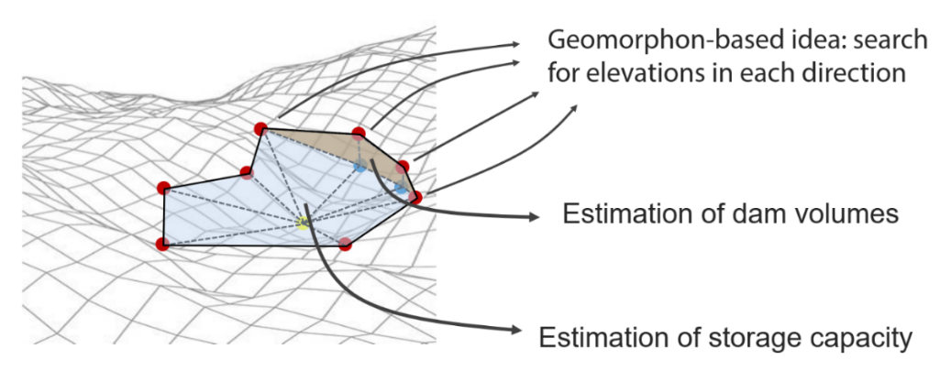

Figura 3.1 Geomorphons e cálculo de volumes

Já estão sendo realizados alguns testes preliminares para medir a eficácia da busca. Apesar de o processo ainda estar em seus estágios iniciais, o algoritmo já começa a mostrar resultados interessantes. A Figura 3.2 a seguir ilustra os valores produzidos pela seleção de áreas em um caso de exemplo, onde os pontos em cor branca representam os locais mais apropriados:

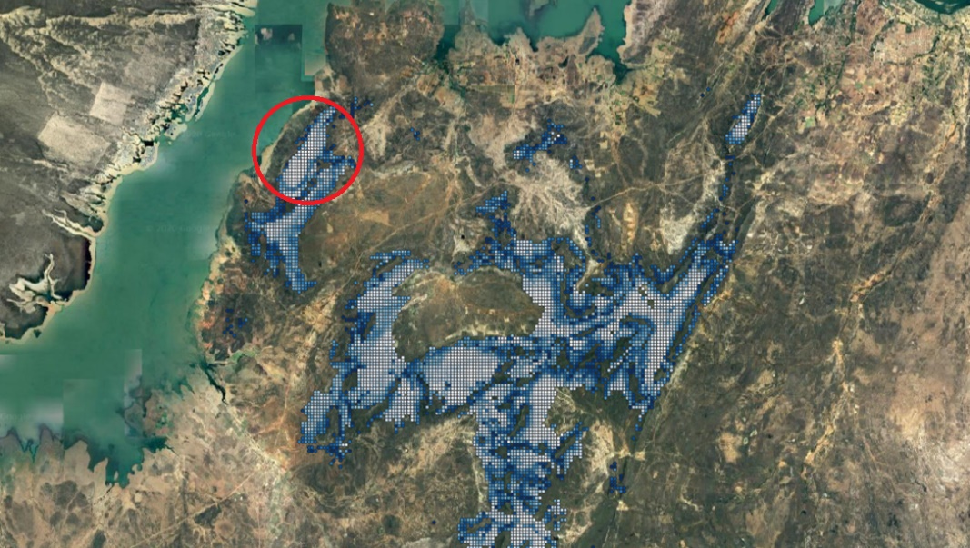

Figura 3.2 - Seleção de áreas candidatas

Após essa primeira classificação, o algoritmo de busca também leva em consideração a distância entre os dois reservatórios. Aqui a solução precisa ser dividida em tipos distintos de usinas reversíveis. O primeiro tipo considerado neste projeto é o caso onde o reservatório de jusante já existe. Os demais casos serão considerados em fases posteriores do projeto.

Ao se considerar a distância entre os reservatórios, o algoritmo chega facilmente à conclusão de que a área marcada em vermelho na imagem acima é a mais interessante por ter uma topografia favorável e estar próxima ao reservatório.

Uma vez selecionadas uma ou mais áreas de interesse, o algoritmo executa a segunda etapa que irá definir com exatidão qual opção de layout será escolhida dentre as inúmeras existentes.

## Layout de reservatórios

A Figura 3.3 a seguir ilustra um pouco da variedade de soluções que podem existir para uma mesma área selecionada:

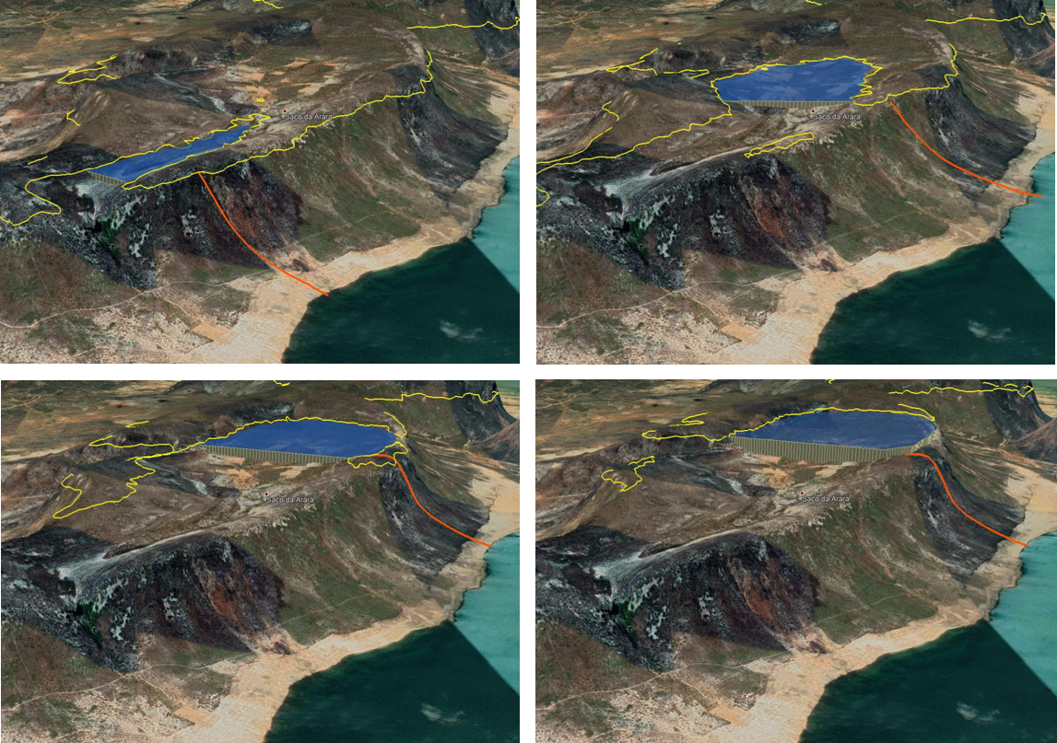

Figura 3.3 – Layouts de reservatórios em um mesmo local

A solução computacional proposta utiliza um modelo de programação inteira mista para o problema de seleção de projeto de hidroelétricas reversíveis. Existem trabalhos na literatura que selecionam projetos através de heurísticas, mas não ainda existem trabalhos de métodos exatos para isso. Com isso em mente, o presente trabalho é elaborado para preencher essa lacuna de pesquisa na literatura.

Um modelo de programação inteira mista modela um problema através de variáveis de decisão, restrições, e uma função objetivo (F.O). As variáveis representam a decisão, podem ou representar uma decisão física, ou serem variáveis auxiliares para facilitar a modelagem. As restrições impõem limites sobre quais valores as variáveis de decisões podem assumir para a decisão ser válida. Quando uma solução satisfaz as variáveis, ela é dita viável. A função objetivo é usada para comparar soluções viáveis. No contexto desse trabalho, em que a fo deve ser meninada, se uma solução tem fo menor que outra, ela é mais vantajosa. Destarte, se deseja encontrar a solução viável com a menor fo possível.

Para se melhor interpretar o modelo em questão, se deve pensar que decisões estão sendo tomadas sobre células em um grid. Cada célula tem uma altitude associada e todos tem a mesma área. Além disso, temos também como dados de entradas um volume requerido mínimo para o reservatório, e uma altura de barragem requerida, e diversas informações sobre custos que serão melhores detalhas mais adiante. A decisão a ser tomada pelo modelo é decidir onde será um reservatório da hidroelétrica sendo que o par dela (seja um rio ou outra hidroelétrica) já está fixo no grid.

As principais variáveis são:

* quais células pertencem ou não ao reservatório;
* quais células pertencem ou não ao interior do reservatório;
* quais células pertencem ou não ao perímetro do reservatório;
* Qual célula do reservatório a ser construído será conectada ao reservatório existente.



Figura 3.4 - Reservatório. Azul, interior; verde, perímetro

As principais restrições são:

* Uma célula pertence ao reservatório se e somente se ela pertence ou interior ou ao seu perímetro;
* Uma célula só pode pertencer ao interior se a célula não tiver uma altitude maior que a altura da barragem (dada);
* uma célula que pertence ao interior se e somente se ela tem em sua volta, apenas células do reservatório;
* A soma do volume de todas as células do interior deve ser maior ou igual a um volume mínimo requerido (dado);
* A célula de conexão deve pertencer ao perímetro; 6) e deve existir exatamente uma célula de conexão.

A função objetivo é o custo associado a construção do reservatório. São consideradas: Custo de barragem, custo de equipamentos, e custo de transporte d’água. O custo de barragem é calculado somando parcelas associadas aos custos de barragem de cada célula de perímetro. Caso a altitude da célula seja superior ou igual à altura da barragem, o custo é zero. Caso seja menor, o custo é função quadrática da diferença entre a altitude e a barragem. O custo de equipamento é calculado, entretanto é fixo dado os parâmetros de entrada, independente da solução viável escolhida. O custo de transporte d’água é calculado a partir da célula escolhida como conexão. É calculado num pré-processamento, para cada célula do grid qual seria o custo de transporte, depois disso basta o modelo saber qual célula é permissível ser a célula ou não de conexão a partir das restrições.

O modelo descrito acima interpreta um reservatório separado em 2 ou mais como uma solução viável, o que não é verdade para o problema físico que está sendo modelado. Para resolver isso, temos algumas opções. A primeira delas é adicionar restrições para ver se não existem subcilos no perímetro, ideia adaptada da modelagem do problema do caixeiro viajante. Entretanto, esse tipo de restrição, pode resultar num modelo de grande porte e muito custoso computacionalmente (em tempo e memória) para resolver. Desta forma, são propostas outras simplificações que podem ser usadas como métodos de obter soluções mais rápidas para a maioria dos casos. Se o modelo for resolvido de forma relaxada sem restrições para impedir reservatórios separados e resultar num único reservatório, essa é a solução ótima. Caso contrário, é possível resolver-se uma aproximação um pouco melhor. Adicionando variáveis auxiliares e restrições novas, é impõe-se que cada linha vertical, horizontal, ou diagonal no grid, ou corta o reservatório em seu interior, ou o reservatório tem que estar em exatamente em um dos lados. Isso ajuda a impedir reservatórios desconexos. Caso essa aproximação não resolva, as restrições de remover subciclos são ativadas.



Figura 3.5 - Reservatórios separados e plano de separação

Ademais, apesar de existirem implementações comerciais de algoritmos eficientes para resolver problemas de programação inteira mista como o Xpress ou Gurobi, eles podem levar um tempo considerável se o número de variáveis e restrições forem muito grandes. Como o porte desse modelo é proporcional à resolução do grid do terreno, propomos uma solução em multi-resolução, onde uma primeira rodada é executada em uma versão do mesmo terreno em baixa resolução para gerar uma solução aproximada de forma mais rápida. Com essa solução aproximada, podemos restringir as células do grid do terreno com a resolução máxima e construir o reservatório de forma mais eficiente.

## Operação de reservatórios

Para melhor avaliar as diferentes alternativas de reservatórios, também serão traçadas as curvas cota-volume. A partir dessas curvas, um algoritmo será desenvolvido para simular um modelo de operação de reservatórios para avaliar em detalhes a produtividade da usina e a forma dela se integrar ao sistema existente.

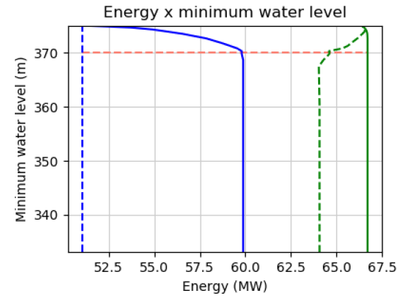

Figura 3.6 – Estudo de produção energética por nível d’água

O algoritmo será responsável por analisar os requisitos de armazenamento e energia do sistema e definir a melhor forma de se operar os reservatórios das usinas reversíveis para se atingir os objetivos de cada tipologia. Este processo será útil para definir os níveis mínimos e máximos ótimos de cada reservatório.

## Meio ambiente: Avaliação Ambiental Integrada (AAI)

O ambiente do HERA já dispõe de ferramentas para desenvolver uma avaliação ambiental integrada (AAI) nos moldes propostos pelo Manual de Estudos de Inventário. Esse módulo do HERA está sendo adaptado para avaliação das usinas reversíveis no contexto de uma bacia hidrográfica ou conjunto de sub-bacias, se houver sistemas de transposição de vazões.

Essas ferramentas incluem:

* A elaboração dos mapas de indicadores de sensibilidade ambiental nos componentes síntese: ecossistemas terrestres e meio físico, ecossistemas aquáticos e recursos hídricos, e socio economia.
* A concepção da matriz de impactos ambiental e dos mapeamentos dos indicadores de impacto nesses mesmos componentes síntese;
* E a definição das fragilidades ambientais resultados da identificação dos impactos nas áreas mapeadas como mais sensíveis.

O algoritmo básico da análise de sensibilidade ambiental é a união de camadas. Na versão atual, o Hera suporta apenas camadas vetoriais de polígonos em formato shapefile (.shp). O parâmetro deste algoritmo é basicamente uma lista de camadas onde, para cada camada, o usuário define:

* Arquivo shapefile da camada. Arquivo onde se encontram os dados da camada.
* Atributo de valor da variável da camada. Atributo do shapefile que deverá ser utilizado para o cálculo do valor.
* Peso da camada. Fator pelo qual os valores do atributo serão multiplicados.

Esses algoritmos permitem a construção tanto dos mapas de alguns indicadores temáticos como de qualidade da água, de ambientes aquáticos, ou de suscetibilidade a erosão, quanto da integração de mapas temáticos para compor o mapa de sensibilidade ambiental como o de recursos hídricos e ecossistemas aquáticos.

O módulo do HERA para composição da AAI permite um sem número de mapas temáticos a partir da base de dados georreferenciada disponível, e elaborada na etapa de diagnóstico, e realizar a junção ou superposição dos mesmos de forma automática. Cada mapa de sensibilidade tem um atributo que representa o grau de sensibilidade de cada região geográfica que o mapa abrange, por exemplo áreas com corredeiras tem grau elevado de relevância para a ictiofauna, bem como áreas de boa qualidade da água.

O mapa resultante do indicador selecionado para cada componente síntese é combinação do grau de sensibilidade de cada mapa temático, levando-se em conta os pesos atribuídos a cada um deles. O indicador de impactos é o instrumento que norteia a avaliação dos efeitos socioambientais negativos de um aproveitamento ou conjunto de aproveitamentos, nesse caso das usinas reversíveis e seus reservatórios, sobre um componente-síntese, determinando o enfoque da análise. O indicador de impacto é construído a partir da identificação genérica dos principais processos impactantes, organizando-se os dados sob a forma de elementos de avaliação. Estes guardam correspondência com os elementos advindos da etapa de diagnóstico. A AAI deve se concentrar nos efeitos cumulativos e sinérgicos do conjunto de barragens ou usinas hidrelétricas ou o caso das reversíveis propostas.

O primeiro passo é acessar e preencher a matriz de impactos. Ela está organizada por componente síntese, e mostra os elementos comuns numa avaliação de impactos que podem ser facilmente preenchidos pelos especialistas de cada uma dessas áreas de conhecimento. Cada um dos componentes síntese possui uma lista de impactos que podem ser alterados, lembrando sempre que se deve focar a análise nos impactos cumulativos e sinérgicos. Como definido no referido Manual eles devem considerar prioritariamente as alterações de natureza permanente, já que os impactos temporários se extinguem ao longo do tempo, reduzindo a cumulatividade.

O próximo passo depois de preencher a matriz é selecionar os projetos que farão parte da alternativa onde será feita a AAI. Dessa forma pode-se fazer a avaliação de várias alternativas de usinas, o que entendemos ser fundamental para uma discussão com os diversos interlocutores para que eles sejam inseridos no processo de seleção da melhor alternativa para os reservatórios propostos.

## Meio ambiente: *Blueprint* de conservação

Essa metodologia foi desenvolvida pela *The Nature Conservancy* - TNC é uma ferramenta de planejamento que permite a identificação de um portfólio de áreas que representam a diversidade de habitats e processos ecológicos prioritários – incluindo a manutenção da conectividade aquática – para ações de conservação e manejo numa bacia. Essa é mais uma alternativa que se está pesquisando e desenvolvendo para aplicação em projetos no Brasil e eventualmente em outros países. A principal contribuição ao componente ambiental da metodologia é evitar que áreas estratégicas para a manutenção processos ecológicos e importantes do ponto de vista da conservação sejam considerados para o aproveitamento de usinas hidrelétricas convencionais ou reversíveis.

O *blueprint* para conservação é uma metodologia usada globalmente pela TNC para planejar áreas de conservação em função da heterogeneidade de variáveis-chave, que serve como proxy da variabilidade de ecossistemas e o estado de conservação das mesmas. É uma metodologia complexa que envolve diversos algoritmos de geoprocessamento e análise espacial (clusters), tais como:

* Criação das Unidades de Planejamento (UP) preliminares
* Criação das Unidades Agregadas (UA) via clusterização espacial
* Adaptação das UPs às UA para a geometria final das UPs
* Clusterização e classificação das UPs

A incorporação desse método permite também que efeitos cumulativos e sinérgicos com empreendimentos de outros setores integrem a abordagem ambiental. Os principais passos dessa metodologia podem ser resumidos pelas atividades de:

* Geração e caracterização de unidades de planejamento ao longo dos rios e na bacia de drenagem como um todo para classificação e análise;
* Classificação dos sistemas ecológicos de água doce - agrupar unidades de planejamento com atributos ambientais semelhantes
* Avaliação da condição ecológica/integridade de cada exemplo de sistema ecológico
* Definição de metas de representatividade de cada sistema ecológico no portfólio
* Determinação e definição da conectividade sistemas ecológicos selecionados para garantir a manutenção de processos ecológicos e ambientais como: regime de migração de peixes, fluxo e transporte de sedimentos.
* Manutenção da eficiência do portfólio com a seleção da menor área e número de exemplos de sistemas ecológicos que atendam às metas de representação em uma rede conectada.

Esse desenvolvimento se iniciou no P&D do HERA e está em fase de conclusão para ser aplicado como mais uma alternativa para avaliação das usinas reversíveis. Um dos principais elementos de análise da metodologia é a definição das Área do Rio Ativa – ARA.

O *framework* de conservação da Área do Rio Ativo (ARA- Figura 3.7) fornece uma base conceitual e espacialmente explícita para a avaliação, proteção, gestão e restauração de ecossistemas de água doce e áreas ribeirinhas. O framework identifica cinco subcomponentes principais da área ativa do rio:

* zonas de contribuição de material,
* cinturões de meandros,
* áreas úmidas ribeirinhas,
* planícies aluviais e
* terraços. Essas áreas são definidas pelos principais processos físicos e ecológicos associados e explicados no contexto do continuum da bacia hidrográfica superior, média e inferior no documento da estrutura da ARA (Smith et al. 2008)

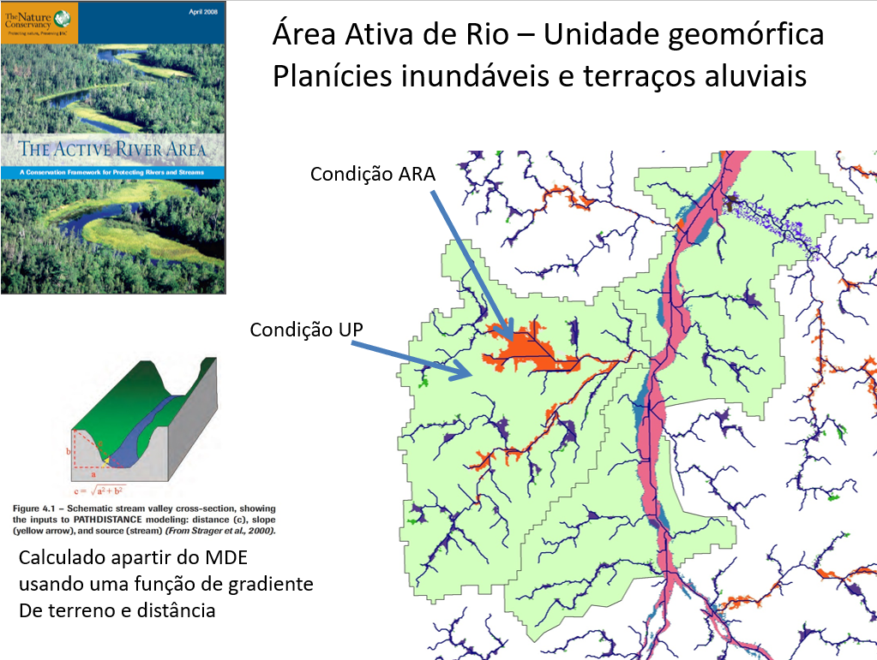

Figura 3.7 – Área do Rio Ativa

No *Blueprint* de conservação, na etapa de definição das métricas de conservação das Áreas de Planejamento, é dada uma ênfase especial à conservação das áreas ativas dos rios. O processo de delimitação automática das Áreas Ativas dos Rios, de uma determinada bacia hidrográfica, é composto por um conjunto de modelos de geoprocessamento, executadas em uma determinada ordem, onde cada etapa do processo fornece as entradas para a próxima etapa.

A funcionalidade de delimitação do ARA, em processo de integração no HERA, se baiseia no conjunto de modelos disponíveis na Toolbox *ARA_3SC_Toolbox_June2010,* fornecdida pela TNC*.* A sequência da execução dos modelos está descrita na seção a seguir:

### Pré-processamento

Na etapa de pré-processamento ou preparação dos dados, é utilizado um Modelo Digital de Elevação (MDE), da bacia de interesse, para inferir e classificar a ordem da rede de drenagem, através da aplicação de um conjunto de ferramentas de geoprocessamento bem conhecidas na literatura. Uma vez obtida a rede de drenagem inferida e classificada de acordo com a sua ordem (odem de Strahler), procede-se com a classificação da rede de drenagem em 3 níveis de tamanho: rios grandes, médios e pequenos. A razão por tal separação, é que os rios maiores, tem maior poder e volume d’água, que influencia diretamente na área ativa do rio.

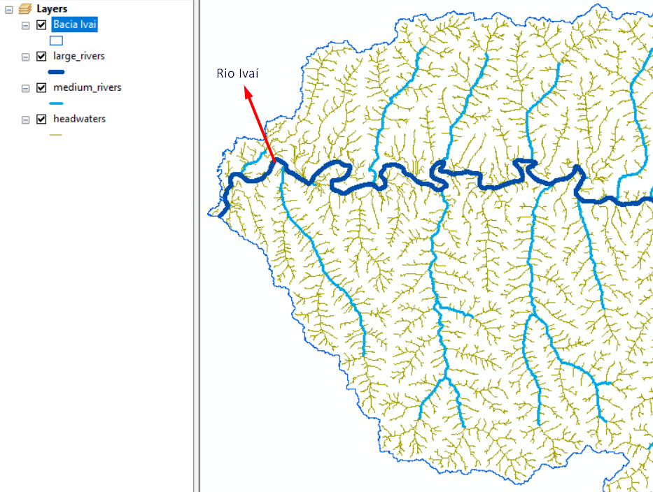

Figura 3.8: Rede de drenagem inferida: Rios grandes, médio e pequenos

### Construção da grid do Custo de Superfície

Esta etapa consiste em pegar cada classe de tamanho de rio, definida na etapa anterior, de preparação dos dados, e gerar uma grid de Custo de Superfície, baseado na declividade do terreno. Quanto maior a declividade, maior o custo (esforço) de escoamento de água para as áreas vizinhas dos rios. As grids de custo geradas serão usadas na próxima etapa na delimitação das áreas ribeirinhas.

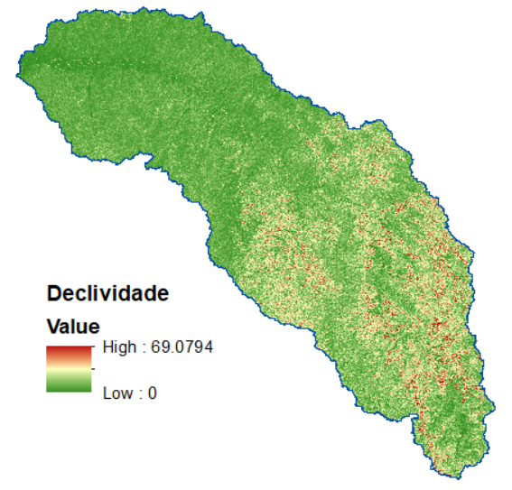

Figura 3.9: Declividade da Bacia do Ivaí

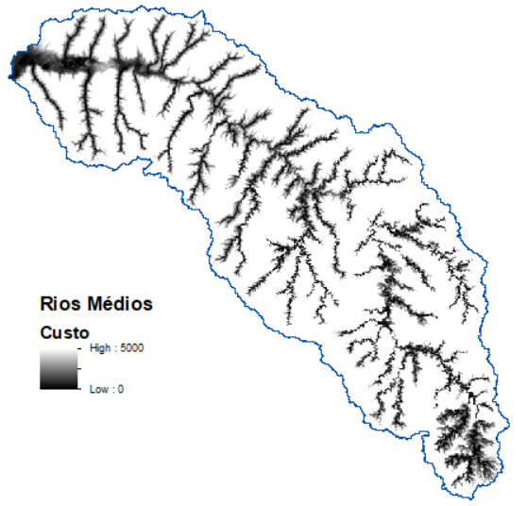

Figura 1.10: Rios Medios - Grid de Custo de superfície

### Reclassificação das grids de custo de superfície

Nesta etapa do processo, toma-se cada grid de custo de superfície, gerado na etapa anterior, para cada classe de tamanho de rio, e aplica-se um filtro (valor limiar) a fim de delinear as zonas ribeirinhas e as áreas permanentemente molhadas (“*wetflat zones”).* As áreas planície úmida se referem às zonas ribeirinhas que estão mais suscetíveis a permanerem molhadas, como resultado de grande volume de água subterrânea e do escoamento superficial vindo das áreas subjacentes mais altas.

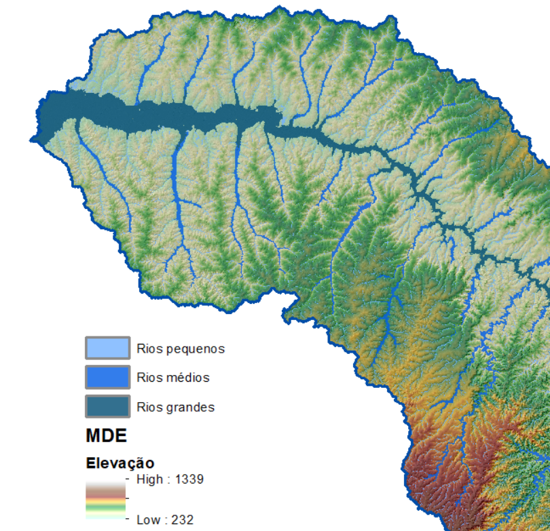

Figura 3.11: Grids de Custo de Superfície reclassificadas

### Criação do índice de umidade

Nesta etapa é construído um grid do índice que é então usado para definir as áreas mais propensas a serem área de planície úmida, para cada classe de tamanho de rio, dentro das zonas da planície úmida que foram delineadas na etapa anterior do processamento. O índice de umidade é obtido através da razão entre as grids de acúmulo de fluxo superficial e o de declividade: *grid acúmulo de fluxo / grid de declividade.*

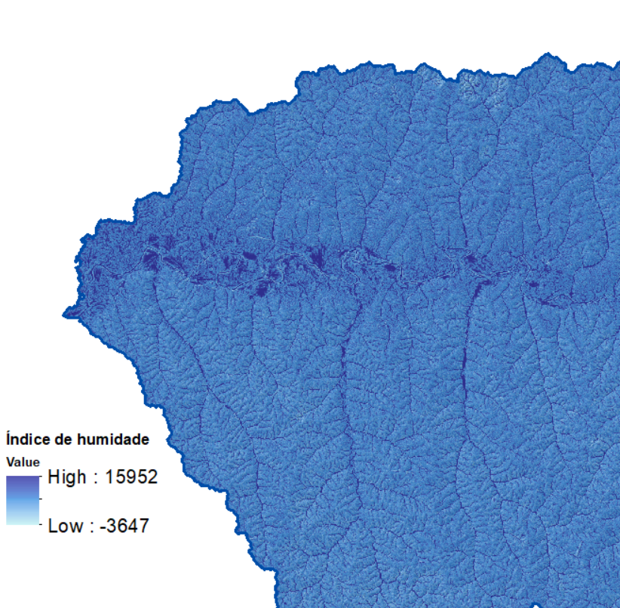

Figura 3.12: Grid do Índice de umidade

# Demais Aspectos

## Produção científica

Durante o primeiro trimestre foi submetido para a *Water Resources Research* o artigo em anexo, intitulado *An integer programming model for the selection of pumped-hydro storage projects*. O artigo teve como base o desenvolvimento da metodologia específica resumida na Seção 3.2 deste relatório.

Um problema de programação inteira é formulado para sua localização e dimensionamento de um projeto de UHR. A abordagem proposta inclui selecionar as células de um Modelo Digital de Elevação (MDE) e modelá-las como variáveis de um sistema de otimização para a definição dos contornos dos reservatórios de forma a minimizar os custos atendendo aos requisitos mínimos de armazenamento.

A função objetivo inclui os custos de aterros, sistemas de transporte de água e equipamentos eletromecânicos. O modelo será utilizado para aproveitar ao máximo as características existentes do terreno, minimizando os custos de engenharia e maximimizando a competitividade das usinas reversíveis para os sistemas de energia.

## Próximas atividades e desafios

No próximo trimestre será dada continuidade às atividades de pesquisa bibliográfica e sobre o estado da arte das UHRs e serão definidos os procedimentos e as ferramentas para gestão da informação. As atividades de pesquisa relacionadas a aspectos regulatórios e ao estado da arte devem contar com a colaboração das cooperadas.

No Brasil, onde não há um histórico de projetos de UHR, a pesquisa documental relacionada aos componentes específicos dessas usinas é bastante limitada. Por isso, já foi encaminhada carta às empresas solicitando emprenho nesse apoio. Dentre os documentos a serem pesquisados, podem ser mencionados:

- Relatórios de UHR produzidos em diversas fases estudos, incluindo desenhos de engenharia;

- Desenhos “as built” de usinas implantadas;

- Livros de referência, com fichas descritivas e desenhos das usinas (equivalentes àquelas apresentadas na publicação “Main Brazilian Dams”);

- Diretrizes e critérios de dimensionamento.

No caso específico dos equipamentos, o contato com fabricantes é primordial. Neste caso, os documentos a serem obtidos podem incluir também Catálogos, Tabelas, gráficos, ábacos de dimensionamento e custos. Tendo em vista a situação excepcional (COVID-19), será importante pensar em alternativas de consultas a documentos com acesso restrito ao local de guarda. Após uma análise do material consultado, também seria valioso contatar os responsáveis nas empresas por esses projetos para esclarecimentos. As atividades já iniciadas para a concepção metodológica terão também prosseguimento, assim como terá início a definição dos critérios gerais relacionados a regulação e regras de operação dos reservatórios.

# Referências bibliográficas

## Identificação de locais

ARÁNTEGUI, R. L *et al*. *SETIS Expert Workshop on the Assessment of the Potential of Pumped Hydropower Storage***.** Institute for Energy and Transport, Joint Research Center, abr. 2012. Disponível em: <https://setis.ec.europa.eu/sites/default/files/reports/SETIS-expert-workshop-assessment-potential-pumped-hydropower-storage.pdf>. Acesso em: 28 ago. 2019.

Burrough, P. & McDonnell, Rachael. *Principle of Geographic Information Systems***.** 1998.

Câmara, G.; Davis, C.; Monteiro, A.M.; D’Alge, J.C. *Introdução à ciência da geoinformação***.** São José dos Campos, INPE. 2001.

CAPILLA, J. A. J.; CARRIÓN, J. A.; ALAMEDA-HERNANDEZ, E. *Optimal site selection for upper reservoirs in pump-back systems, using geographical information systems and multicriteria analysis***.** Renewable Energy, v. 86, p. 429–440, 2016.

ELETROBRÁS; CEPEL. *Manual de estudos de inventário hidrelétrico***.** 2007.

EMPRESA DE PESQUISA ENERGÉTICA. *Estudos de inventário de usinas hidrelétricas reversíveis: metodologia e resultados para o estado do Rio de Janeiro***.** Nota técnica, EPE-DEE-NT-006/2019. Brasilia: Ministério de Minas e Energia, fev. 2019c. Disponível em: <http://www.epe.gov.br/sites-pt/publicacoes-dados-abertos/publicacoes/PublicacoesArquivos/publicacao-353/EPE-DEE-NT-006_2019-r0.pdf>. Acesso em: 16 set. 2019.

GHORBANI, N.; MAKIAN, H.; BREYER, C. *A GIS-based method to identify potential sites for pumped hydro energy storage* - case of Iran. Energy, v. 169, p. 854–867, 2019.

GIMENO-GUTIÉRREZ, M.; LACAL-ARÁNTEGUI, R. *Assessment of the European potential for pumped hydropower energy storage based on two existing reservoirs***.** Renewable Energy, v. 75, p. 856–868, 2015.

HALL, D. G.; LEE, R. D. *Assessment on opportunities for new United States pumped storage hydroelectric plants using existing water features as auxiliary reservoirs*. Idaho National Laboratory – INL. United States, 03/2014. Disponível em: <https://www.osti.gov/servlets/purl/1129112>. Acesso em: 17 nov. 2019.

Hunt, J.D., *et al*. *Global resource potential of seasonal pumped hydropower storage for energy and water storage***.** Nat Communications 11, 947, 2020a.

Hunt, J.D., *et al*. *Existing and new arrangements of pumped-hydro storage plants. Renewable and Sustainable Energy Reviews.* Volume 129, 2020b.

Javed, M. S. et al. *Solar and wind power generation systems with pumped hydro storage: Review and future perspectives.* Renewable Energy, Volume 148, p. 176-192, 2020.

KUCUKALI, S. *Finding the most suitable existing hydropower reservoirs for the development of pumped-storage schemes: an integrated approach*. Renewable and Sustainable Energy Reviews, v. 37, p. 502–508, 2014.

LU, B. *et al*. *Geographic information system algorithms to locate prospective sites for pumped hydro energy storage.* Applied Energy, v. 222, p. 300–312, 2018.

LU, X.; WANG, S. *A GIS-based assessment of Tibet’s potential for pumped hydropower energy storage***.** Renewable and Sustainable Energy Reviews, v. 69, p. 1045–1054, 2017.

Nzotcha, U.; Kenfack, J; Manjia, M. B. *Integrated multi-criteria decision making methodology for pumped hydro-energy storage plant site selection from a sustainable development perspective with an application.* Renewable and Sustainable Energy Reviews, Volume 112, p. 930-947, 2019.

ROGEAU, A.; GIRARD, R.; KARINIOTAKIS, G. *A generic GIS-based method for small Pumped Hydro Energy Storage (PHES) potential evaluation at large scale.* Applied Energy, v. 197, p. 241–253, 2017.

SOHA, T. *et al*. *GIS-based assessment of the opportunities for small-scale pumped hydro energy storage in middle-mountain areas focusing on artificial landscape features.* Energy, v. 141, p. 1363–1373, 2017.

ZINKE, Peggy; ARNESEN, Fredrik. *GIS-based mapping of potential pump storage sites in Norway:* *description of the tool and first results of the analysis*. V.2.2. SINTEF, Energy Research, 2013. <https://sintef.brage.unit.no/sintef-xmlui/bitstream/handle/11250/2598680/TR+A7296.pdf?sequence=2>. Acesso em 17 nov. 2019.

Allen, A. E. *Potential for conventional and underground pumped storage*, IEEE Trans Power Ap Syst vol.96, no.8,1977.

Apt, J; Jaramillo, P. *Renewable variable energy resources and the Electricity grid*. Routledge, 2014.

## Aspectos regulatórios

ARENA. Australian Renewable Energy Agency. *Battery of the Nation Study Finds 4800 MW of Pumped Hydro Potential in Tasmania*. Canberra, 2018.

Argonne National laboratory. *Modeling and Analysis of value of advanced pumped storage hydropower in the United States*. Decision and Information Sciences, 2014.

Baztan, J; Bhattarai, M; Trouille, B. *Pumped storage in Spain*. Waterpower & Dam Construction; nov. 2013.

Brun, P; Mahiou, B; Ayoub, M. *La STEP marine de petit canal en Guadeloupe: une solution de stockage pour l'insertion des ENR intermittentes*. La Houille Blanche, vol.1, pp.7-13.

Bueno, C; Carta, JA. *Wind powered pumped hydro storage systems, a means of increasing the penetration of renewable energy in the Canary Islands*. Renew Sustain Energy Rev, vol.10, no.4, pp.312-340,2006.

Busnello L. *Evolution of the Italian power sector after its liberalisation*. Feb-2014.

Calovic, M .M; D, M.M. *Method for evaluating role of pumped storage in long-term planning*. HydroWorld articles, vol.23, issue 2, em: <http://www.hydroworld.com/articles/print/volume-23/issue-2/features/including-pumped-storage-hydro-in-long-term-generation-planning.html>.

CEAI - Central Electricity Authority of India. GoI, Monthly report, January 2018, Disponível em: <http://www.cea.nic.in/reports/monthly/installedcapacity/2018/installed_capacity-01.pdf>

Council on Energy, Environment and Water (CEEW), GoI, *Energy Storage in India Applications in the Renewable Energy Segment*, November 2016, Disponível em: <http://ceew.in/pdf/CEEW%20-%20Energy%20Storage%20in%20India%20-%20Report-%2003Nov16.pdf>.

Colli. Climatizzazione estiva e Il mercato italiano. FIRE e Federazione Italiana per l'uso Razionale dell'Energia, Mar. 2006.

Connolly, D; McLaughlin, S; Leahy, M. *Development of a computer program to locate potential sites for pumped hydroelectric energy storage*. Energy, vol.35, pp. 375-381, 2010.

Corsi S. *Wide area voltage regulation in Italy and related wide area protection*. In: 2011 IEEE power and energy society general meeting; 2011.p.1-8.

Deane, J.P; Gallachoir, B.O; McKeogh.E. *Techno-economic review of existing and new pumped hydro energy storage plant*. Renew Sustain Energy, vol.14, no.4, pp.1293-1302,2010.

*Eidgenössisches Departement für Umwelt, Verkehr*, Energie und Kommunikation UVEK. Frontier Economics and SwissQuant. Bewertung von Pumpspeicherkraftwerken in der Schweiz im Rahmen der Energiestrategie 2050,2013.

ENEL e EDF. Strategic scenarios for Italy to the year 2030, 2015.

EIA, “EIA International Energy Statistics,” U.S. Energy Information Administration. Disponível em: <http://www.eia.gov/cfapps/ipdbproject/IEDIndex3.cfm>.

EPRI - Electric Power Research Institute. *Quantifying the value of hydropower in the electric grid: final report EPRI, 2013*. Technical Report 1023144. Disponível em: <http://www1.eere.energy.gov/wind/pdfs/epri_value_hydropower_electric_grid.pdf>.

Ela, E; Kirby, B; Botterud, Milostan, A.C. *Role of pumped storage hydro resources in electricity markets and system operation*. In: Proceedings of the HydroVision international, Denver, Colorado, USA, vol. 2326, p. 110, 2013.

EWEA. The European Wind Energy Association, 2014.

FEPC - The Federation of Electric Power Companies of Japan. Electricity review Japan, Tokyo. Nuclear Power in Japan | Japanese Nuclear Energy, 2015. Disponível em: <http://www.world-nuclear.org/info/Country-Profiles/Countries-G-N/Japan/>.

Forfod. T. R. *Hydroelectric power in Norway*. Students' Q J, v. 31, n. 121, p. 51-58, 1960.

Fujihara, T; Imano, H; Oshima, K. *Development of pump turbine for seawater pumped storage power plant*. Hitachi Rev, vol.47, no.5,1998.

García, G; Garde, R; Weiss, T. *Analisis del potencial del almacenamiento en el sistema eléctrico español actual y futuro*. EU Store Project, jul. 2013.

Gaudard, L. *Pumped-storage project: a short to long term investment analysis including climate change*. Renew Sustain Energy Rev, vol.49, pp. 91-99,2015.

Gaudard, L; Gabbi, J; Bauder, A; Romerio, F. *Long-term uncertainty of hydropower revenue due to climate change and electricity prices*. Water Resour Manag, vol.30, no.4, pp.1325-1343,2016.

Gesel, 2020. *Webinar de Perspectivas e Tendências das Usinas Hidrelétricas Reversíveis no Contexto da Transição Energética*.

Gil, A; Buil, M. *The role of hydro and future pumped-storage plans in Spain*. Int J Hydropower Dams vol.13, no.3, pp.68-71.

Gimeno, Gutiérrez; M, Lacal; Arántegui, R. *Assessment of the European potential for pumped hydopower energy storage e a GIS-based assessment of pumped hydropower storage potential*. Bassels, Belgium: European Commission, Joint Research Centre, Institute for Energy and Transport; 2013. Report EUR 25940 EM. Disponível em: <http://www.esha.be/fileadmin/esha_files/documents/European_Commission/JRC/Assessment_European_PHS_potential_online.pdf> .

Godde, D; Engels, K; Schimid, S; Achatz, R; Haupt, O; Beer, C. *Pumpspeicherkraftwerken*. In: Heimerl S, editor. Wasserkraftprojekte Band II. Wiesbaden: Springer Fachmedien Wiesbaden; p. 277-354,2015.

Godina, R; Rodrigues, EMG; Matias, JCO; Catalão, JPS. *Sustainable energy system of El Hierro island*. In: Presented at the International Conference on renewable energies and power quality (ICREPQ'15), La Coruna (Spain); 2015.

*Programa Nacional de Barragens com Elevado Potencial Hidroeléctrico*, 2007. Disponível em: <http://www.portugal.gov.pt/pt/GC17/ConsultaPublica/Pages/20071004_MAOTDR_Prog_Barragens.aspx>

Guittet, Mélanie; Capezzali, Massimiliano, Gaudard; Ludovic, Romerio; Franco, Vuille; François, Avellan. *Study of the drivers and asset management of pumped-storage power plants historical and geographical perspective*. Energy, v.111. pp.560-579, 2016.

GWEC - *Global wind report annual market update* 2014-2015. Disponível em: <http://www.gwec.net/wp-content/uploads/2015/03/GWEC_Global_Wind_2014_Report_LR.pdf>.

Hall, Douglas; Lee, Randy. *Assessment of opportunities for new United States pumped storage hydroelectric plants using existing water features as auxiliary reservoirs*. Idaho National Laboratory (INL); Mar. 2014. Technical report INL/EXT-14-31583,1129112, Disponível em [http://hydropower.inel.gov/resourceassessment/d/pumped-storage-hydro-assessment-reportpublished- version-20mar14.pdf](http://hydropower.inel.gov/resourceassessment/d/pumped-storage-hydro-assessment-reportpublished-%20version-20mar14.pdf) .

Hydraulics department of CNR (*Compagnie Nationale du Rhône*). Private communication with a lead manager, 2014.

IEA - International Energy Agency. Hydropower Roadmap,2012.

IEA - International Energy Agency. Wind, 2014, IEA Wind Annual Report-Spain. Disponível em: < https://www.ieawind.org/countries/spain.html>. Acesso em: 02 de dez. de 2014.

IEA - International Energy Agency. *Energy policies of IEA countries*: Austria. 2014.

Japan Gov. Fourth strategic Energy Plan. Apr. 2014.

Killingtveit, *A. Design of future pumped storage, Centre for environmental design of renewable energy* – CEDREN - Norway. Presented at German Norwegian Seminar on Hydro Power Conference at Oslo, 2011.

Koutnik, J.; Fisher, R.K; Meier, L; Loose, V. *A comparison of advanced pumped storage equipment drivers in the US and Europe*. In: Presented at the HydroVision International, Louisville, KY, USA; 2012.

Kubota, K; Watanable; Shindo, Y; Tezuka, K; Inagaki, M; Enomoto, Y. *Advantages of splitter runner applied to ultra-high-head and large-capacity pump-turbines*. In: Presented at the 23rd IAHR symposium on hydraulic machinery and systems,2006.

Liu Z. Electric power and energy in China. John Wiley & Sons; pp.100-115, 2013.

Mackay. D. JC. *Sustainable energy without the hot air*. 1st ed. UIT; 2008. Softback, Later Print Run edition.

Ming, Zeng; Kun, Zhang; Daoxin, Liu. *Overall review of pumped-hydro energy storage in China*: Status quo, operation mechanism and policy barriers. Renewable and Sustainable Energy Reviews, vol.17, pp.35-43, 2013.

*Ministere de l'écologie, du développement durable et de l'énergie*, 2014. *Développement des stations de transfert d énergie par pompage*, p.1679.

NHA - *National Hydropower Association*. *NHA's Pumped Storage Development Council, Challenges and opportunities for new pumped storage development*, 2012.

Nuclear Energy Agency, OCDE*. Technical and economic aspects of load following with nuclear power plants*, 2011.

OFEN - *Office Féderal de l’Énergie. Force hydraulique*. Acesso em:14 de oct. de 2014. Disponível em <http://www.bfe.admin.ch/themen/00490/00491/index.html?lang=fr>.

Padrón, S; Medina, JF; Rodríguez, A. *Analysis of a pumped storage system to increase the penetration level of renewable energy in isolated power systems*. Gran Canaria: a case study. Energy, vol. 36, no.12, pp.753-762, 2011.

Papaefthymiou, S; Papathanassiou, S. *Optimum sizing of wind-pumped storage hybrid power stations in island systems*. Renew Energy, vol.64, pp.187-196, 2014.

Peltier, R. Kannagawa *hydropower plant*, Japan. Power, vol.150, no.6, 2006.

Pittock, J. *Pumped-storage Hydropower: Trading of environmental Values?* Australian Environment Review, pp.195–200, 2019.

Ramos, H.M; Amaral, M.P; Covas, D.I.C. *Pumped-storage solution towards energy efficiency and sustainability: Portugal contribution and real case studies*. J Water Resour Prot, vol.06, no.12, pp.1099-1111,2014.

Rede Elétrica Nacional, 2009. Balanço Energético Nacional 2008. Disponível em: [www.ren.pt](http://www.ren.pt). Acesso em: 10/10/ 2009.

Reuters, 20 de oct. de 2012. Disponível em <http://uk.reuters.com/article/2012/10/22/uk-enelovercapacity-report-idUKBRE89L07N20121022>. Acesso em: 09 de dez. de 2014.

Reuters. *Enel CEO says Italy has 40 percent energy overcapacity*. 20/10/2012. Disponível em: <http://uk.reuters.com/article/2012/10/22/uk-enelovercapacity-report-dUKBRE89L07N20121022>. Acesso em: 09 de dez. de 2014.

RSE - Ricerca Sistema Energetico. *Valutazione del potenziale dei sistemi di accumulo di energia mediante centrali di pompaggio idroelettrico per il sistema idroelettrico italiano e Analisi di fattibilitá preliminar*. 2012.

RWE AG (Renewable Energy Germany Agency). *Pumped-storage power plants*. Disponível em <http://www.rwe.com/web/cms/en/1899414/rwe/about-rwe/business-areas/power-generation/hydro-power/pumped-storage-power-plants/>.

Schafer, P and Vennemann, P. *Multi-criteria, GIS-based screening of pumped hydro potential in Germany*. In: Presented at the SETIS expert workshop on the assessment of the potential of pumped hydropower storage, Netherlands; 2012.

Stagnaro, C. *How solar subsidies can distort the power market: the case of Italy*, MPRA, Munich Personal RePEc Archive, 05 de jul. de 2012. Disponível em: <http://mpra.ub.uni-muenchen.de/44853/1/MPRA_paper_44853.pdf>. Acesso em: 10 de dez. de 2014.

Steffen B. *Prospects for pumped-hydro storage in Germany*. Energy Policy, vol. 45, pp.420-429.

Sivakumar, N; Devadutta,D; Padhy,N.P; Kumar,A.R.S. Status of pumped hydro-storage schemes and its future in India. Renew Sustain Energy Rev, vol. 19, pp.208–13, 2013.

Tehri *Pumped Storage Plants*, 2020. Disponível em: <https://www.power-technology.com/projects/tehri-pumped-storage-plant>. Acesso em 01/10/2020.

TERNA. *Impianti idroelettrici e Produzione e richiesta di energia elettrica in Italia dal 1883 al 2014*, 2015.

Toshiba. *TOSHIBA Pumped Storage Equipment Adjustable Speed Pumped Storage*. 2014. 64. Disponível em: <http://www3.toshiba.co.jp/power/english/hydro/products/pump/storage.html>

Tutus, A. *Pumped storage hydropower plants*. TMMOB 10th energy congress in Istanbul, Harbiye, 27–30 November 2006.

Viollet P-L, *Stockage d' énergie par pompage hydraulique: STEP. Techniques de l'Ingénieur*, 10 de jan. de 2014. Disponível em [http://www.techniquesingenieur.fr/base-documentaire/energies-th4/nouvelles-technologiesenergies-renouvelables-et-stockage-42594210/stockage-d-energie-parpompage- hydraulique-step-be8582/](http://www.techniquesingenieur.fr/base-documentaire/energies-th4/nouvelles-technologiesenergies-renouvelables-et-stockage-42594210/stockage-d-energie-parpompage-%20hydraulique-step-be8582/). Acesso: 19/08/ 2014.

Wagner, B; Hauer, C; Schoder, A; Habersack, H. *A review of hydropower in Austria: past, present and future development*. Renew Sustain Energy Ver, vol.50, pp.304-314,2015.

Watanabe. S. *Development of splitter runner applied to pump-turbines*, vol.87. pp.328-332,2008.

Weiss, T; Schulz, D. Germany overview of the electricity supply system and an estimation of future energy storage needs. Hamburg: Helmut-Schmidt-Universitat, EU Store Project, 2013.

*World's Largest Pumped Storage Power Station with 3.6GW Installed Capacity Began Construction in Fengning. State Grid Corporation of China*, 2014. Disponível em: <http://www.sgcc.com.cn/ywlm/mediacenter/corporatenews/06/293253.shtml>.

Wu, Yunna; Li, Yang; Ba, Xi; Wang, Helping. *Post-evaluation indicator framework for wind farm planning in China*. Renew Sustain Energy Rev, vol. 17.pp. 26-34, 2013.

Yang, C. J; Jackson, R.B. *Opportunities and barriers to pumped-hydro energy storage in the United States*. Renew Sustain Energy Rev, vol.15, no.1, pp.839-44, 2011.

Zach, K.A; Lettner, H; Weiss, G.T. *Assessment of the future energy storage needs of Austria for integration of variable RES-E generation*. Austria: Energy Economics Group (EEG), Vienna University of Technology. EU Store Project Deliverable 5.1, 2013.

Zhang, Da; Zhang, Xiliang; Jiankun, He; Qimin, Chai. *Offshore wind energy development in China: current status and future perspective*. Renew Sustain Energy Rev, vol.15, no. 9, pp.73-84.

1. [www.psr-inc.com/softwares-en/?current=p4040](http://www.psr-inc.com/softwares-en/?current=p4040)
2. [www.psr-inc.com/softwares-en/?current=p7067](http://www.psr-inc.com/softwares-en/?current=p7067)